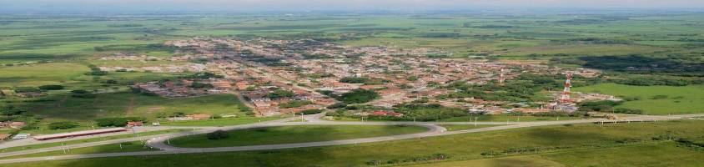

INFORME DE GESTIÓN 2009



DE LA MANO CON EL PUEBLO 2008- 2011

MUNICPIO DE VILLA RICA

FEBRERO DE 201O

MUNICIPIO DE VILLA RICA

FEBRERO DE 2010

**PRESENTACIÓN**

El principio que rige el servicio público es aquel que ubica al ciudadano como eje de la gestión y razón de ser de la administración. Ninguna función administrativa o actividad Estatal tiene justificación si no es dirigida a garantizar los derechos de los ciudadanos y a satisfacer las necesidades de la ciudadanía.

Parece sencillo, pero entender, asumir y comprometerse con el concepto de reconocer a los ciudadanos como el foco central, el sentido y la razón de ser de la administración exige todo un cambio en la cultura de la gestión municipal.

El precepto anterior justifica de hecho el proceso adelantado por esta administración para desarrollar acciones desde una concepción integral que permitas la búsqueda de mejores prácticas de servicios lo cual implica un serio planteamiento de proceso y procedimientos tanto internos como externos, así como la adecuación tecnológica, locativa y logística del municipio para poder garantizar el avance en el logro de la visión y los objetivos del plan de desarrollo.

En concordancia con lo planteado a continuación presentamos el informe de la gestión realizada durante la vigencia fiscal 2009, que pese a los constantes cambios normativos en materia de contratación y administración pública, lo cuales presentan nuevos retos para las entidades del Estado y en especial para las entidades municipales; se realizaron inversiones significativas e importantes de acuerdo a su posición y necesidad interna en los aproximadamente 17 sector de inversión contemplados en la planeación Colombiana. Haciendo un énfasis importante en la educación, capacitación, el emprendimiento como estrategias fundamentales para vencer las barreras que dificultan avanzar en el mejoramiento de las condiciones de vida de las comunidades del municipio de Villa Rica.

Dar gracias a Dios por permitirnos seguir avanzando en el reto propuesto es nuestro compromiso, como también a todos aquellas personas que coadyuvan con la gestión administrativa.

**ARIE ARAGON**

**Alcalde Municipal**

OFICINA DE CONTROL INTERNO

**VISIÓN**

La Oficina de Control Interno al año 2011 se proyecta como la dependencia que participa en el mejoramiento continuo del Sistema de Control Interno, promoviendo el adecuado manejo de los riesgos y del establecimiento de controles, bajo el ejercicio de la cultura de autocontrol.

**MISIÓN**

Asesorar a la Administración Municipal en el desarrollo de políticas institucionales que conllevan a implementar sistemas de autocontrol de la gestión, realizar los procesos de control a través de los instrumentos técnicos y legales vigentes, evaluar los procedimientos administrativos técnicos y financieros para actualizarlos, racionalizarlos y obtener un mejor aprovechamiento de los recursos.

**FUNCIONES**

1. Planear, dirigir y organizar la verificación y evaluación del Sistema de Control Interno.
2. Verificar que el Sistema de Control Interno esté formalmente establecido y sea intrínseco al desarrollo de las funciones de todos los cargos y, en particular, de aquellos que tengan responsabilidad de mando.
3. Verificar que los controles definidos para los procesos y las actividades de la organización, se cumplan por los responsables de su ejecución y en especial que las áreas o empleados encargados de la aplicación del régimen disciplinario ejerzan adecuadamente esta función.
4. Verificar que los controles asociados con todas y cada una de las actividades de la organización, estén adecuadamente definidos, sean apropiados y se mejoren permanentemente, de acuerdo con la evolución de la entidad.
5. Velar por el cumplimiento de las leyes, normas, políticas, procedimientos, planes, programas, proyectos y metas de la organización y recomendar los ajustes necesarios.
6. Servir de apoyo a los directivos en el proceso de toma de decisiones, a fin de que se obtengan los resultados esperados.
7. Verificar los procesos relacionados con el manejo de recursos, bienes y los sistemas de información de la entidad y recomendar los correctivos que sean necesarios.
8. Fomentar en toda la organización la cultura de control que contribuya al mejoramiento continuo en el cumplimiento de la misión institucional.
9. Evaluar y verificar la aplicación de los mecanismos de participación ciudadana, que en desarrollo del mandato constitucional y legal, diseñe la entidad correspondiente.
10. Mantener permanentemente informados a los directivos acerca del estado del control interno dentro de la entidad, dando cuenta de las debilidades detectadas y de las fallas en su cumplimiento.
11. Verificar que se implanten las medidas respectivas recomendadas.
12. Velar por la oportuna implementación del Modelo Estándar de Control Interno MECI y el Sistema de Gestión de Calidad SGC y su permanente actualización.
13. Las demás que le asigne el Alcalde Municipal y la normatividad vigente, de acuerdo con el carácter de sus funciones.

**OBJETIVOS**

Entre algunos objetivos de la Oficina de Control Interno tenemos:

* Velar por el cumplimiento de las normas internas y externas, las instrucciones impartidas, los planes y programas.
* Procurar la correcta evaluación y seguimiento de la gestión organizacional.
* Propender por la oportunidad y confiabilidad de la información y sus registros.
* Definir y aplicar medidas para prevenir los riesgos.
* Detectar y corregir las desviaciones que se presenten en la organización y que puedan afectar el logro de sus objetivos.
* Velar porque todas las actividades y recursos de la organización estén dirigidas al cumplimiento de los objetivos.
* Velar porque la entidad disponga de procesos de Planeación y mecanismos adecuados para el diseño y desarrollo organizacional, de acuerdo con su naturaleza y características.
* Servir de apoyo a las diferentes secretarias de la Administración.
* Adelantar la gestión de auditoría en sus etapas íntegras, sobre los fondos, valores y bienes, sobre el movimiento  presupuestal, tesoral y contable,  sobre la contratación, el personal y todos los procesos con que cuenta la Administración Municipal.

**ESTRATEGIAS**

* Valoración del Riesgo
* Acompañamiento y Asesoría
* Evaluación y Seguimiento
* Fomento de la Cultura del Autocontrol
* Relación con Entes Externos.

**INTRODUCCIÓN**

El Balance de Gestión de la Oficina de Control Interno es documento de cuenta pública que pretende informar a los entes de control político y a toda la comunidad en general de la gestión y resultados obtenidos por la oficina en el año 2009.

La implementación del Modelo Estándar de Control Interno MECI, nace con el decreto 1599 de 2005, “Por la cual se adopta el MECI 1000:2005 para las entidades del Estado Colombiano”¸ el cual da un plazo para su implementación de 24 meses, luego se amplia el plazo hasta el 08 de diciembre del 2008, el cual debía tener unas etapas de avance en los años 2006 – 2007.

En el año 2008 cuando se recibe la administración no se evidencia avance alguno de este, por lo tanto se inicia con su implementación, al finalizar el año 2008 teníamos:

* ETAPA 1: Preparación para el Diseño e implementación del Modelo Estándar de Control Interno – MECI 1000:2005

En el año 2009 se inicia y terminan las 2 etapas Faltantes, aunque la tercera etapa es constante y permanente para la evaluación y mejoramiento continuo del control interno

* ETAPA 2: Diseño e implementación del Modelo Estándar de Control Interno –MECI 1000:2005, por Subsistemas, Componentes y Elementos de Control.
* ETAPA 3: Evaluación a la implementación del Modelo Estándar de Control Interno – MECI 1000:2005



**CONCLUSION**

Como conclusión podemos decir que la oficina ha avanzando en la continuidad del proceso administrativo logrando los objetivos de la misma, buscando el autocontrol en las diferentes secretarias, el mejoramiento continuo de la administración; aunque falta aun camino por recorrer se sabe que con esfuerzo y continua dedicación haremos que la administración actual y las futuras se orienten a la excelencia con bases en estándares de calidad.

**MISIÓN.**

SECRETARIA DE GOBIERNO Y ASUNTOS ADMINISTRATIVOS

Lograr la armonía en la convivencia de todos los habitantes, la protección de los derechos y el cumplimiento de los deberes, así como el acatamiento de las normas constitucionales y legales, adoptar programas relacionados con la gestión de los recursos humanos, tendientes a acercar al ciudadano y a la administración municipal.

**ESTRATEGIAS**

Esta secretaría esta comprometida con la participación democrática, desarrollando políticas para el aprovechamiento del tiempo libre de las y los jóvenes del Municipio., con la capacitación.

El buen desempeño del talento humano, programas de atención a conflictos familiares, con el fin de garantizar la protección del menor y la mujer.

Ejecuta programas para velar por el respeto a los derechos civiles, garantías sociales para salvaguardar la vida y honra y bienes de los ciudadanos, proyectos de articulación entre la población civil y la administración municipal.

Realiza acciones en caminadas al mantenimiento del orden público, la protección ciudadana, programas de convivencia, y prevención de hechos punibles, campañas de moralización prevención o reprensión de las conductas antisociales, operativos locales y regionales, toma de localidades.

**INTRODUCCIÓN**

La secretaria de Gobierno Municipal es la encargada de dirigir las actividades relacionadas con el mantenimiento del orden público, velar por la seguridad y la convivencia pacífica, la defensa y preservación del espacio público en el municipio, Establecer mecanismos legales para la promoción, protección integral de los derechos fundamentales para los habitantes del Municipio de Villa Rica y en especial los y las niñas, los y las adolescentes, así como de las personas que lo requieran, garantizando el ejercicio de derechos y libertades consagrados en la constitución política, las leyes y las normas internacionales, con la finalidad de proteger los bienes, derechos y la dignidad humana. Establecer programas y proyectos de articulación entre la Sociedad Civil y la Administración Municipal; Proponer, coordinar, fomentar y ejecutar acciones encaminadas al mantenimiento del orden público, protección ciudadana, programas de convivencia, participación y prevención de hechos punibles, en las áreas urbanas y rurales Ejercer directamente y a través de las diferentes dependencias guardar el orden público y adelantar campañas de moralización prevención o represión de las conductas antisociales. Es parte de la función legislativa que tiene por objeto la promoción del bienestar general, regulando a ese fin los derechos individuales

Para ello se cuenta con el apoyo de la inspección de Policía y Transito Municipal, y la Inspección de Policía rural, la policía nacional y la comisaría de familia.

A continuación relaciono cada una de las actividades desarrolladas en las oficinas de la dependencia de gobierno.

Esta secretaria esta dividida en oficinas para facilitar la atención y solución de los diferentes conflictos y consultas de la comunidad.

**SECRETARIA DE GOBIERNO**

En esta secretaria se atiende a la población en condición de desplazamiento

Atención y prevención de desastre

Asuntos administrativos

La secretaria de gobierno ofrece al a la comunidad los siguientes servicios

a) otorgamiento de permisos para espectáculos públicos (conciertos, desfiles, etc.)

b) otorgamiento para rifas y juegos ocasionales.

c) otorgamiento de permisos para la utilización de espacios públicos (parques, plazas, calles)

d) certificación de muertes violentas como directora del comité de atención y prevención de desastres.

e) otorgamiento de permisos de extensión de horario en los establecimientos públicos.

**ACTIVIDADES DESARROLLADAS EN BIENESTAR SOCIAL Y CONVIVENCIA PACIFICA**

**Escuela de seguridad ciudadana y frentes de seguridad ciudadana en 10 sectores del municipio:**

* Se logro capacitar a 60 personas de los diferentes barrios en todo lo referente a convivencia ciudadana, resolución de conflictos, violencia intrafamiliar, maltrato infantil, etc. Y se instalaron 12 frentes de seguridad.



POBLACION BENEFICADA: 15.587 personas

* Continuación con el programa de Auxiliares de Policía Bachiller, este programa cuenta con 15 jóvenes que están prestando su servicio obligatorio en el Municipio, sirviendo a su comunidad,
* A través de esta dependencia y en asocio con la Policía nacional se han realizado diferentes consejos de seguridad en los barrios con mayor problema de inseguridad
* Programa de rehabilitación, se realizo un contrato con la fundación mi casita para la rehabilitación de personas con problemas de dependencia en fármacos y esquizofrenia.
* Se realizaron 30 visitas domiciliarias a familias de bajos recursos económicos para tramitar mejoramientos de viviendas afectadas por la ola invernal y mejorarle las condiciones de vida a estas familias. De las cuales se priorizó 10 casas para cambio de cubiertas
* Atención integral a la población desplazada por la violencia en el Municipio de Villa Rica, con un total de 77 familias desplazadas de diferentes regiones, de acuerdo a la ley 387 de 1997.
* Se hizo entrega de una remesa, a algunas familias, se les pago el arriendo a otras, y se les dio apoyo para retorno y reubicación a las familias que quisieron irse del municipio, apoyo socio económico, y apoyo psicológico a las 77 familias.

A través de esta secretaria se maneja todo lo concerniente a los funcionarios de la administración municipal, en los siguientes aspectos:

* Liquidación mensual de la nomina.

Liquidación de los aportes a Seguridad Social de los funcionarios (EPS, ARP, CESANTIAS, PENCIONES Y CAJA DE COMPESACION).

* Liquidación de las Vacaciones de los funcionarios que van completando su periodo de vacaciones.
* Liquidación del retroactivo
* Liquidación y entrega de los desprendibles de pago a los y las funcionarios.
* Liquidación y pago de la prima de navidad
* Entrega de dotación a las y los funcionarios que tienen derecho a ello
* Liquidación de los
* Actividades de salud ocupacional
* Campaña de certificados judiciales

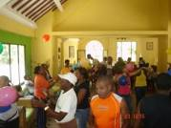 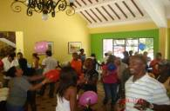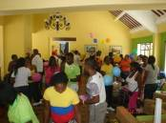

**Actividad de salud ocupacional funcionarios de la administración municipal**

Dentro de los eventos realizados por el municipio en este año se participo y se coordino todo lo referente a la celebración del decimo aniversario de creación del municipio,

Fuera de todas las actividades de la Secretaria de Gobierno, como oficina de personal adelanta los procesos disciplinarios internos, por las quejas presentadas contra los funcionarios en estos momentos cursan 2 procesos disciplinarios en este despachó.

Se realizaron 3 Trámite de conciliación por contaminación auditiva y sonora, se realizaron, 1 por contaminación ambiental.

Entrega de informes a la contraloría departamental, Ministerio de hacienda y crédito, requerimientos a los entes de control

La oficina de gobierno es la encargada de otorgar los permisos para la extensión de horario de de los establecimientos de comercio, así como la realización de cualquier evento en el municipio, todos los que han llegado se les ha dado el trámite de rigor.

Se realizaron 3 resoluciones para sanciones de establecimientos por violación a las normas nacionales y a los decretos municipales donde no se permiten la permanencia de menores de edad en lugares donde se expenden bebidas alcohólicas.

Se atendieron reuniones con diferentes grupos del municipio, con el fin de establecer un enlace y dinamizar las políticas del plan de gobierno del alcalde, recogiendo las inquietudes y las necesidades de los habitantes

Coordinación de los consejos de seguridad y el comité de orden público por delegación del alcalde,

Diferentes operativos para el restablecimiento y permanencia del orden publico

Se dio respuesta a los derechos de petición que tiene que ver con mi dependencia

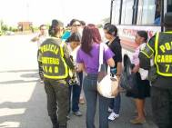 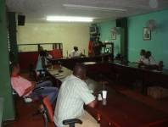

Concejos de seguridad

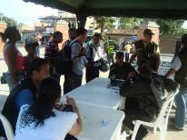 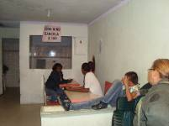

Operativos vehiculares Operativo de menores

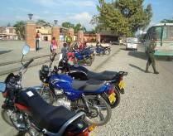 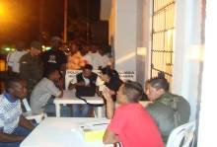

Operativo vehicular ( Motocicletas) Operativo Policial

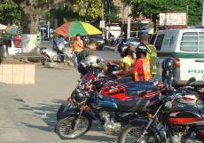 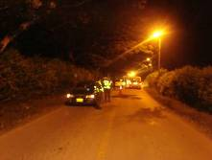

Operativo Policial Operativo vial

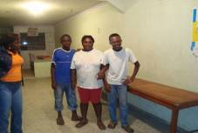 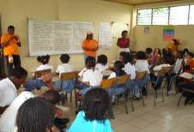

Entrega de menosres despues de los operativos Capacitacion en prevencion y atencion a desastres

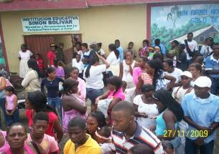

Campaña de documentos de Identidad



**COMISARIA DE FAMILIA**

**OBJETO DE LA COMISARIA DE FAMILIA**.

Establecer mecanismos legales para la promoción, protección integral de los niños, niñas y adolescentes, así como de las personas que lo requieran, garantizando el ejercicio de derechos y libertades consagrados en la constitución política, las leyes y los instrumentos internacionales, con la finalidad de proteger la dignidad humana.

**FINALIDAD**

La comisaría de familia tiene por finalidad garantizar, proteger, restablecer y reparar los derechos de los niños, las niñas, los adolescentes y la familia conculcados por situaciones que ponen en peligro la dignidad humana, ofreciendo medidas de protección en coordinación con otras entidades.

**MECANISMOS UTILIZADOS PARA DARLE SOLUCION A CADA CASO**.

1. En el caso de Alimentos mediante la conciliación sea logrado fijar una cuota alimentaría de acuerdo a la capacidad económica de las partes buscando el beneficio de los niñ@s, así como garantizarles dicho derecho contemplado en el articulo 24 de la ley 1098, para lo cual se busca a través de la conciliación garantizar este derecho y en caso de no llegar a un acuerdo iniciar el respectivo tramite ante la autoridad competente.

* + COMISARIA DE FAMILIA ATIENDE
* Infancia.
* Adolescencia.
* Abuso sexual en menor de 14 años
* Mujer
* Lecciones violentas
* Otras acciones (alimentos, custodias, regulación de visitas, protección a los derechos de los niños niñas y adolescentes, permisos de trabajo, permisos para salir del país)
* Psicología
* Violencia intrafamiliar

**INSPECCION DE POLICIA Y TRANSITO**.

OBJETIVO

Establecer programas y proyectos de articulación entre la Sociedad Civil y la Administración Municipal.

Proponer, coordinar, fomentar y ejecutar acciones encaminadas al mantenimiento del orden público, protección ciudadana, programas de convivencia, participación y prevención de hechos punibles, en las áreas urbanas y rurales.

Ejercer directamente y a través de las diferentes dependencias guardar el orden público y adelantar campañas de moralización prevención o represión de las conductas antisociales.

Es parte de la función legislativa que tiene por objeto la promoción del bienestar general, regulando a ese fin los derechos individuales.

Colaborar activamente con la Rama Jurisdiccional del Poder Público, y el Ministerio público para el correcto desempeño de sus funciones,

Expedir certificaciones de residencia, supervivencia y comportamiento ciudadano; Asistir y orientar la acción de las organizaciones comunitarias hacia el mejoramiento de la calidad de vida y la solución de las necesidades básicas que las aquejan.

Velar por la protección del espacio público y hacer cumplir las disposiciones legales vigentes sobre el particular En el transcurso del año 2009 se radicaron:

Los denuncios por hurto calificado, tentativa de homicidio, lesiones personales y otras se han remitido a la Fiscalía de Santander de Quilichao (Cauca) y Puerto Tejada-Cauca ya que por decreto le Corresponde a estas jurisdicciones atender los casos de Villa Rica.



Realización de reportes de los Paz y Salvo y las resoluciones de contravención de transito al SIMIT de Occidente en la ciudad de Cali.

* INSPECCIÓN DE POLICIA ATIENDE
* Transito
* Hurtos
* Homicidios
* Quejas Policivas
* Capacitación
* Otros acciones ( Perdida de documentos, Constancias de vecindad, Declaraciones extra juicio, licencia de inhumación, actas de entrega, acuerdo de pago, conduces, todo tipo de denuncias.



**OFICINA DE LA CORREGIDORA**

OBJETIVO CENTRAL**.**

Apoyar a la oficina de la corregidora en todos los procedimientos que se realizan en esta dependencia, además de realizar todos los mecanismos pertinentes para brindar un mejor desempeño a la comunidad.

OBJETIVOS ESPECIFICOS.

- Identificar las falencias presentadas en la oficina de la corregidora y junto con el equipo de trabajo, brindarle una solución oportuna tanto para la comunidad como para la Dependencia.

- Fomentar una convivencia pacífica teniendo como herramienta los mecanismos alternativos de resolución de Conflictos.

ACTIVIDES REALIZADAS:

* Asistencia de la oficina de la corregidora en eventos de interés de esta, dentro y fuera del municipio.
* Apoyo a la oficina de la corregidora en procesos conciliatorios en casos alimentarios y conflictos sociales.
* Asistencias a Capacitaciones brindadas por el Instituto Colombiano de Bienestar Familiar en lo que tiene que ver con los registros civiles de nacimiento de los menores de edad.
* Recepción de demandas de alimentos, violencia intrafamiliar, lesiones personales y casos de conflictos entre vecinos.
* Remisión de Cinco (5) denuncias penales a la fiscalía, tres por hurto y dos por daño en bien ajeno.
* Atención de dos casos de maltrato infantil en el corregimiento de Juan Ignacio.
* Recepción de denuncias de quema de caña, perdida de documentos.
* Expedición de certificaciones y permisos.
* Representación de la administración municipal con los habitantes del corregimiento.
* Desempeño de las funciones de policía y tránsito en el corregimiento.
* Expedición de declaraciones extra juicio.
* Reclamo de medicamentos en el Hospital de Villa Rica para evitar el desplazamiento de la comunidad del corregimiento, a la zona urbana.

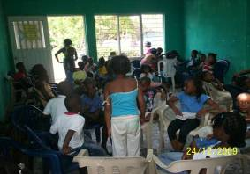

Actividad lúdica con los niños del corregimiento de Juan Ignacio

*SECRETARIA DE SALUD Y PROMOCIÓN SOCIAL*

**INTRODUCCION**

El plan de salud territorial del municipio de Villa Rica para el periodo 2008- 2011 se ha formulado teniendo en cuenta las directrices planteadas desde la Ley 1122 de 2007, el Decreto 3039 de 2007 y la resolución 425 de 2008.

La salud no solo es el resultado de la atención a los enfermos, no basta con atender las demandas y dolencias de los individuos, para mejorar sus condiciones de vida. La salud se obtiene, en primera instancia, cuando existe satisfacción de las necesidad

es básica de los individuos y la sociedad, mediante la promoción de estilos de vida saludables, la implantación de políticas públicas de salud adecuadas y la orientación de las existentes hacia políticas saludables. La participación del sector salud en iniciativas más allá de la solución de la enfermedad es indispensable.

El sistema general de seguridad social en Colombia, ha sido fundamentado bajo el esquema de “Promoción de la Salud y Prevención de la Enfermedad”. Para asegurarlo existen poderosos mecanismos económicos, políticos y jurídicos, que llevan paulatinamente el sistema hacia la búsqueda de la salud, mucho más que a la simple atención de los enfermos.

En aras de hacer de la salud una política pública donde todos y todas estén beneficiados y sea un escenario muy participativo el municipio a iniciado el proceso de convertirse en un ente territorial saludable y sostenible por la paz mediante la estrategia definida por la Organización panamericana de la Salud “OPS”

**V I S I O N**

Para el año 2011 la comunidad del municipio de Villa Rica habrá generado una cultura de salud donde predomine la promoción de la salud y la prevención de la enfermedad, haciendo énfasis en el auto cuidado y se convertirá en un territorio saludable y sostenible por la paz.

**M I S I O N**

Los escenarios y las acciones del plan de salud territorial están encaminadas a generar un adecuado ambiente biopsicosociales del individuo, su familia y la sociedad, contribuyendo así al mejoramiento de la calidad de vida de toda la población.

**RESUPUESTO INICIAL DE LA SECRETARIA SALUD EN EL AÑO 2009**



La secretaria de salud y promoción social del Municipio de Villa Rica cuenta con cinco aéreas o servicios de atención y apoyo a la comunidad Villarricense, las cuales se dividen en:

* Régimen subsidiado,
* SISBEN,
* Familias en acción
* Estrategia junta.
* Adulto mayor.
* Prestación de servicios que se divide en atención a la población pobre no asegurada, salud pública y discapacidad.

**REGIMEN SUBSIDIADO**

El régimen subsidiado es el mecanismo mediante el cual la población más pobre del país, sin capacidad de pago, tiene acceso a los servicios de salud a través de un subsidio que ofrece el estado.

**A QUIENES BENEFICIA EL REGIMEN SUBSIDIADO.**

Las personas pertenecientes a los niveles 1 y 2 del SISBEN.





**POBLACION REGIMEN SUBSIDIADO POR ASEGURADORA**

|  |  |  |  |
| --- | --- | --- | --- |
| **EPS`S** | **CANTIDAD** | **%** | **VALOR CONTRATADO POR AÑO** |
| SALUD VIDA | 1.536 | 13% | $ 411.153.408 |
| CAPRECOM | 1.518 | 13% | $ 405.799.848 |
| ASMET SALUD | 8.581 | 74% | $ 2.296.944.918 |
| **TOTAL** | **11.635** | **100%** | **$ 3.113.898.174** |



Figura Nº 1. Porcentaje de participación régimen subsidiado por EPS.S

**LOGROS**

**CARGE A LA BDUA (BASE DE DATOS UNICA DE AFILIADOS) DEL FOSYGA.**

|  |  |  |
| --- | --- | --- |
| **PERIODO** | **POBLACION CARGADA** | **PORCENTAJE** |
| 2008 | 7.446 | 64% |
| 2009 | 9.379 | 82% |

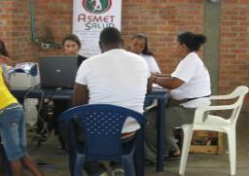 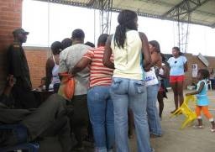

Jornadas De Canetizacion

**SISBEN**

El SISBEN comprende un conjunto de reglas, normas y procedimientos que permiten obtener información socioeconómica confiable y actualizada de grupos específicos en distritos y Municipios del País.

**OBJETIVO**

Establecer un mecanismo técnico, objetivo, equitativo y uniforme de selección de posibles beneficiarios del gasto social para ser usado por las entidades territoriales.

**METAS**

* Elaboración de diagnostico socioeconómicos precisos de la población pobre para apoyar los planes de desarrollo Municipal y el diseño y elaboración de programas concretos, orientados a los sectores de menores recursos o población vulnerable.
* Contribuir al funcionamiento institucional del Municipio, mediante la puesta en marcha de un sistema moderno de información social confiable.
* Facilitar la clasificación de los potenciales beneficiarios para programas sociales de manera rápida, objetiva, uniforme y equitativa.
* Apoyar la coordinación interinstitucional Municipal para mejorar el impacto del gasto social, eliminar duplicidades y facilitar el control tanto municipal como de la sociedad y entidades que ejecutan programas sociales, posibilitando la asignación de recursos a los pobres.
* Realización de 5 jornadas de Carnetización 3 en la zona urbana y 2 en la zona rural del Municipio de Villa Rica.

**PROMOCION SOCIAL**

En esta se orientan todas las actividades adelantadas en los programas de Familias en Acción, Estrategia Juntos y atención Integral al Adulto Mayor del Municipio de Villa Rica Cauca.

**FAMILIAS EN ACCION**

Familias en acción es un programa de la agencia presidencial para la acción social y la cooperación internacional, dirigido a las familias del nivel 1 del SISBEN y a familias en situación de desplazamiento, con niñas y niños menores de18 años.

El programa entrega un apoyo en dinero en efectivo, llamado subsidio para mejorar la nutrición y la educación de sus hijos y un acompañamiento de compromisos por parte de las familias.

**OBJETIVO**

* Reducir la asistencia y deserción de los alumnos de educación primaria secundaria.
* Complementar el ingreso de las familias con niños menores de siete años para incrementar el gasto de alimentación.
* Aumentar la atención de los niños en salud, nutrición, estimulación temprana y prevención de la violencia intrafamiliar.

**ACCIONES DESARROLLADAS**

En el programa realizamos actividades como:

* 2 asambleas por año.
* 40 encuentros de cuidado en los que las familias tienen la experiencia de oírse, discutir, elegir y ser elegidas, jugar, actuar, cantar, bailar, etc.

**POBLACIÓN BENEFICIADA**

La población beneficiada del programa Familias en Acción es de 1.452 personas de la zona urbana y rural del Municipio de Villa Rica Cauca.

**METAS**.

* Se logro que el Banco Agrario del Municipio de Puerto Tejada se desplazara al Municipio de Villa Rica a realizar los pagos correspondientes de los subsidios.
* Disminución de la deserción escolar.

**RECURSO INVERTIDO:** $ 30.000.000

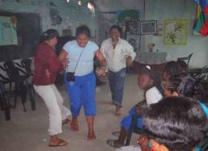 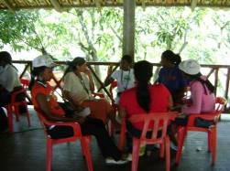

Encuentro de cuidados Capacitaciones a madres lideres

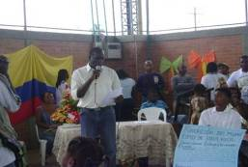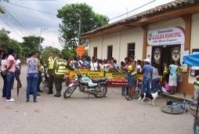

Asamblea de Familias en Acción Pago de familias en acción en el Municipio de Villa Rica

**ESTRATEGIA JUNTOS**

La estrategia JUNTOS es un programa del Gobierno Nacional que tiene como finalidad cumplir las metas de Desarrollo del Milenio ODM.

**OBJETIVO**

Contribuir a la superación de la pobreza extrema.

**ACCIONES DESARROLLADAS**

* Lanzamiento oficiales de la estrategia juntos en el área rural y urbana del municipio de Villa Rica Cauca.
* Levantamiento de la línea base.
* Encuentros de cuidados.

**POBLACIÓN BENEFICIADA**

Población más vulnerable del municipio de Villa Rica y familias desplazadas por la violencia.

**METAS**

Recolección de información.

**RESULTADO OBTENIDO**

Levantamiento de línea base a 974 familias beneficiarias del programa

**RECURSO INVERTIDO:** $ **20.000.000**

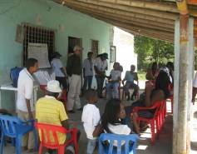 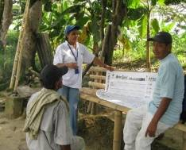

Socialización de la estrategia JUNTOS. Levantamiento de la línea base

**ADULTO MAYOR**

**OBJETIVO**

Contribuir al bienestar de la población adulta mayor a través de la vinculación a los diferentes programas tanto a nivel nacional como a nivel Municipal, conllevándolos a participar de actividades de capacitación, lúdicas de integración productivas y de salud con el fin de lograr y mantener la funcionalidad del individuo como tal.

**ACCIONES DESARROLLADAS**

* Ofrecer continuamente una atención personalizada a nivel gerontológico.
* Realizar visitas domiciliarias a la población más vulnerable.
* Apoyo y coordinación de proyectos en pro del bienestar del adulto mayor.
* Coordinación del programa de fortalecimiento al adulto mayor de escasos recursos (mercados).
* Coordinación y apoyo del programa JUAN LUIS LONDOÑO DE LA CUESTA (almuerzos calientes)
* Apoyo y coordinación del programa protección social al adulto mayor de escasos recursos (subsidio económico)
* Coordinación y apoyo al comité gerontológico.
* Capacitación continúa en el proceso de envejecimiento, terapia ocupacional y a nivel productivo.
* Dotación de 500 sudaderas a las 12 organizaciones del adulto mayor.
* Realización de la semana del adulto mayor a nivel cultural, deportiva y educativa en salud.
* Cumplimiento en actividades de integración y esparcimiento con las siguientes actividades:
* Integración en el Municipio de Guachene
* Integración en el centro recreativo agua parque de la caña.
* Integración en el centro recreativo Tanane y la recocha.
* Realización de caminatas, comitivas, conversatorios, intercambios culturales y otros
* para festejar todo un año laborando con la población adulta se realizaron 12 clausuras de festejo en cada una de las comunidades con las respectivas organizaciones de población adulta mayor y 12 organizaciones conformadas del municipio de Villa Rica.

**POBLACIÓN BENEFICIADA**

La población beneficiada del programa adulto mayor es de 902 personas que oscilan entre 52 y 57 años de edad y viven en la zona urbana y rural del Municipio de Villa Rica Cauca.

**METAS**

* Despejaron dudas o inquietudes frente a los diferentes programas que se manejan tanto a nivel Municipal como a nivel Nacional.
* Se conoció la situación de vulnerabilidad que se presenta en el adulto mayor.
* Se cumplió mensualmente con la entrega de 4.800 mercados a los 400 beneficiarios del programa fortalecimiento del adulto mayor de escasos recursos.
* Completar la cobertura total de (221) beneficiarios que ha asignado el gobierno nacional del Municipio de Villa Rica a través del ofrecimiento de un almuerzo diario de lunes a viernes a la población beneficiada.
* Entrega mensual de 26 paquetes alimentarios en la zona rural de primavera y agua azul.
* Se atendió en la oficina en un 70% de la población adulta mayor para ofrecer información de los programes y la vinculación en los mismos.
* Cada dos meses los beneficiaros reciben su dinero asignado.
* Proyectar acciones a desarrollarse con la población adulta en general y las 12 organizaciones existentes del Municipio.
* Disminuir las diferentes patologías presentadas en los adultos mayores.
* Se logro una cobertura de 50 beneficiarios más en la entrega de los mercados.

**RESULTADOS OBTENIDOS**

* Se atendió en un 60% a la población adulta mayor.
* A nivel urbano se logro un 50% de visitas domiciliarias y a nivel rural se logro un 80%.
* Se realizaron 10 proyectos de capacitación
* Se cumplió en un 100% a los 400 beneficiarios del programa .
* Se atendió en un 70% a la población beneficiada y se cumplió en un 100% la entrega de los 26 paquetes alimenticios.
* Se cumplió en un 97% la entrega de los subsidios económicos bimestralmente a los 215 beneficiarios del programa
* Se cumplió en un 100% la proyección y evaluación de las metas trabajadas en la organización y programas con el comité gerontológico.
* Se capacito en un 70% en salud, terapia ocupacional, áreas productivas y otras.

**RECURSO INVERTIDO $ 257.000.000**

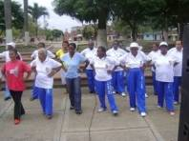 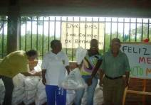

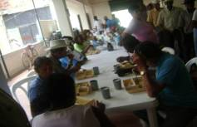

**POBLACIÓN POBRE NO ASEGURADA**

La población pobre no asegurada es aquella población urbana y rural de cada distrito, Municipio o corregimiento Departamental, identificada como pobre por el sistema de identificación de beneficiarios que defina el CONPES, no afiliada al régimen contributivo, a un régimen excepcional o al régimen subsidiado.

**La Atención A La Población Pobre No Asegurada**

La atención a la población pobre no asegurada es una ayuda que se les brinda a las personas de escasos recursos económicos.

Hemos contratado con las siguientes instituciones para cumplir con las ayudas a dicha población.



**SALUD PÚBLICA**

La Salud Publica comprende la promoción de la salud y calidad de vida, prevención de los riesgos, recuperación y superación de los daños en salud y vigilancia en salud y gestión del conocimiento , definidas en el plan de salud pública mediante el decreto 3039 de 2007 del ministerio de protección social, con el propósito de garantizar acciones que conllevan el mejorar el estado de salud, evitando en el mediano y largo plazo, la progresión y los desenlaces adversos de la enfermedad, enfrentar los retos del envejecimiento y la transición demográfica, como también, disminuir las inequidades en salud pública de la población del Municipio de Villa Rica Cauca.

**OBJETIVO**

Garantizar las acciones de promoción de la salud y calidad de vida, prevención de riesgos en la población de Villarricense, ejercer la vigilancia en salud pública y la vigilancia sanitaria, a través del fortalecimiento de la capacidad de gestión de la Dirección Departamental de salud del Cauca.

**Programa: Canalización**

**Objetivo:** Prevenir la incidencia de enfermedades inmunoprevenibles mediante elcenso de la población casa a casa para identificar la población susceptible de vacunación yde esta manera permitir el acceso oportuno y con calidad a los servicios de vacunación de lapoblación en concordancia con los lineamientos establecidos a nivel nacional ydepartamental.

**Población Objeto**: Habitantes Municipio de Villa Rica Cauca

**Responsable De Ejecución:** Secretaría de Salud en Convenio con ESE Norte 3 Villa Rica

**Actividades realizadas en el 2009:**

* Censo de la población del Municipio para detectar la población susceptible de Vacunación (se cuenta con visitas domiciliarias – Porcentaje de cumplimiento 94% de la meta programada)
* Vacunación de la población susceptible
* Actualización del mapeo de vacunación del municipio
* Canalización a otros servicios de promoción y prevención según resolución 412 de 2000 mediante educación en derechos y deberes en salud.

**PROGRAMA: SALUD SEXUAL Y REPRODUCTIVA**

**Objetivo.**

Mejorar la Salud Sexual y Reproductiva y la promoción del ejercicio de los Derechos Sexuales y Reproductivos de la población Villarricense mediante la reducción de factores de vulnerabilidad y los comportamientos de riesgo y el estímulo de los factores protectores.

**Población Objeto**: Comunidad Escolar (Estudiantes, docentes, padres de familia) y población adolescente en general

**Responsable De Ejecución:** Secretaría de Salud en Convenio con ESE Norte 3 Villa Rica.

**Actividades Realizadas En El 2009:**

* Talleres Educativos en sexualidad responsable (talleres realizados – Cumplimiento mayor del 100% de lo programado).
* Talleres Educativos en prevención del cáncer de Cuello uterino (Talleres –Cumplimiento mayor del 100% de lo programado)
* Entrega de Micro dosis.
*  Entrega de preservativos (5.000 preservativos – Cumplimiento del 89% de lo programado)
*  Demanda Inducida de la población a los servicios de promoción y prevención.
* Asesorías e Intervenciones por médico y enfermera.
*  Realización de Visitas domiciliarias.
*  Ingreso al programa de Planificación Familia.
*  Ingreso a control de Planificación Familiar.

**PROGRAMA: ATENCIÓN PRIMARIA EN SALUD**

**Objetivo.**

Fortalecer el acceso a la atención en los servicios de salud, la calidad de las acciones de promoción de la salud, prevención de la enfermedad, vigilancia de la salud pública, cuidado del ambiente y el acceso a otros servicios para el desarrollo social que se tenga en la localidad; mediante el fortalecimiento de la inducción a la demanda de los individuos, la familia y la comunidad; el seguimiento de los planes de acción familiar y comunitarios, la participación y articulación de los diferentes actores del desarrollo en el municipio y la comunidad.

**Población Objeto**: Población Municipio Villa Rica Cauca.

**Responsable De Ejecución:** Secretaría de Salud en Convenio con ESE Norte 3 Villa Rica.

**Actividades realizadas en el 2009:**

* Controles de placa.
* Evaluaciones por higienista oral.
* Demanda Inducida de la población a los servicios de promoción y prevención (demandas inducidas).

**PROGRAMA: DESCENTRALIZACIÓN DE SERVICIOS DE SALUD**

**Objetivo.**

Garantizar el acceso a los servicios de salud de promoción y prevención a las comunidades desde el nivel extramural basado en los principios de calidad, oportunidad y la confianza generada por el personal de salud.

**Población Objeto**: Población Municipio de Villa Rica Cauca.

**Responsable De Ejecución:** Secretaría de Salud en Convenio con ESE Norte 3 Villa Rica Cauca.

**Actividades Realizadas En El 2009:**

* Evaluaciones o consultas Médicas en el puesto de salud de Juan Ignacio corregimiento del Municipio de Villa Rica. (cumplimiento 62. % )
* Evaluaciones y procedimientos por Higiene Oral.
* Demanda Inducida de la población a los servicios de promoción y prevención.
* Tamizaje de Hipertensión Arterial ( 95% de Actividades Relanzadas)
* Tamizaje de peso y Talla ( 40% tamizajes realizados)
* Vacunación

**PROGRAMA: PREVENCIÓN DEL CONSUMO DE SUSTANCIAS PSICOACTIVAS.**

**Objetivo:** Prevención del Consumo de Sustancias Psicoactivas en la población Villarricense.

**Población Objeto**: Habitantes del municipio de Villa Rica, (Grupos organizados, instituciones educativa y grupos juveniles)

**Responsable De Ejecución:** Secretaría de Salud en Convenio con ESE Norte 3 Villa Rica

**Actividades Realizadas En El 2009:**

* Actividades educativas, capacitación y talleres.

**PROGRAMA: VIGILANCIA Y CONTROL DE FACTORES DE RIESGO AMBIENTALES Y DE CONSUMO HUMANO**

**Objetivo:** Disminuir los factores de riesgo de origen ambiental, sanitario y del consumo para proteger la Salud Pública en el municipio de Villa Rica Cauca.

**Población Objeto**: Habitantes del municipio de Villa Rica

**Responsable De Ejecución:** Secretaría de Salud – Área de vigilancia y Control Epidemiológico.

**Actividades realizadas en el 2009:**

* Visitas a vendedores ambulantes
* Visitas a Droguería, Farmacias y Tiendas Naturistas.
* Visitas de Inspección a Instituciones Prestadoras de Servicios de salud.
* Visitas de Atención a Quejas.
* Vigilancia y control a casos de dengue.
* Vigilancia y control a casos de accidentes rábicos.
*  Cursos de manipulación de alimentos (2 cursos, 70 asistentes – Cumplimiento del 80% de lo programado)

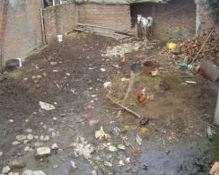 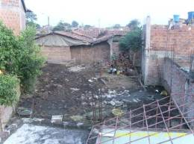

Visitas de Saneamiento Ambiental.

**IMPLEMENTACIÓN DEL SISTEMA INTEGRAL DE INFORMACIÓN EN SALUD**

**Objetivo:** Garantizar la permanente y oportuna actualización, articulación, flujo y divulgación de la información en Salud del Municipio de Villa Rica.

**Población Objeto**: Habitantes del municipio de Villa Rica.

**Responsable De Ejecución:** Secretaría de Salud – Área de Sistemas de Información en Salud

**Actividades realizadas en el 2009:**

* Se realizó informe epidemiológico y notificación del mismo a la Dirección Seccional de Salud de 45 semanas epidemiológicas, utilizando el nuevo software SIVIGILA, con una oportunidad de envío del 100%.
* Se realizó actualización y depuración de la base de datos del Sistema de Vigilancia de la Salud Pública (SIVIGILA)
* Se realizó seguimiento a los eventos de Interés en Salud Pública desde el subsistema de información de Vigilancia de la Salud Pública SIVIGILA, que se presentaron durante este periodo los casos presentados fueron los siguientes:



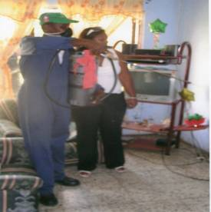

Fumigación por caso de dengue hemorrágico

* Se coordinó realización de 12 Comités de Vigilancia de la Salud Pública Municipal.
* Se elaboraron los diferentes informes epidemiológicos solicitados por CABILDO ABIERTO.

**VACUNACIÓN:**

* Se realizo apoyo a las jornadas de vacunación en las áreas rural y urbana del Municipio de Villa Rica.
* Se realizó recolección, distribución y control de vacunas a la E.S.E Norte 3 vacunadoras del Municipio durante este periodo.
* La dosis aplicadas por biológico en lo que se lleva del año fueron:



Tabla Nº1. Relación de biológicos administrados por mes.

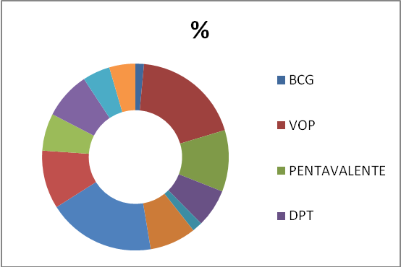

Figura Nº 2. Porcentaje de biológicos administrados vs total de biológicos

El Municipio en el 2009 alcanzo cobertura del 91% superando las del año anterior que estaba en el 45%



|  |  |  |  |  |  |
| --- | --- | --- | --- | --- | --- |
|  |  |  |  |  |  |
|  |  |  |  |  |  |

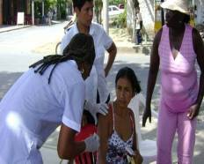 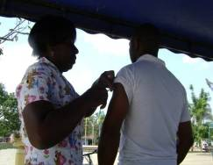

Jornada de vacunación

Registro Individual de Prestación de Servicios de Salud:

* Se actualizó Base de Datos de RIPS.
* Se elaboró el Plan Territorial de Salud Pública Municipal y se enviaron los respectivos informes a la Secretaria de Salud Departamental.
* Se coordinó Comité de Mejoramiento Continuo de la Secretaría de Salud.

Estas actividades se realizan en convenio con la IPS Empresa Social del Estado Norte 3 Villa Rica de estas solo se les ha cancelado el valor de % 24.550.000 porque aun no se han realizado todas las actividades correspondientes al 2009.

**Valor Del Convenio $ 49.100.000**

**PROGRAMA MATERNO INFANTIL.**

**Objeto.**

Fortalecimiento del programa materno infantil con terapia de psicoprofilaxis a las mujeres gestantes y sus familias del municipio de villa rica.

**Población beneficiada:** Madres gestantes y lactantes del Municipio de Villa Rica.

**Actividades realizadas.**

* Socialización del programa.
* Jornadas de psicoprofilaxis
* Talleres de capacitación
* Visitas domiciliarias
* Asesorías Psicológicas
* Encuentro de mujeres gestantes y lactantes.

**Valor ejecutado. $ 13.000.000**

**DISCAPACIDAD**

La discapacidad es cualquier restricción o impedimento de la capacidad de realizar una actividad en la forma o dentro del margen que se considera normal para el ser humano. La discapacidad se caracteriza por excesos o insuficiencias en el desempeño de una actividad rutinaria normal, los cuales pueden ser temporales o permanentes, reversibles o surgir como consecuencia directa de la deficiencia o como una respuesta del propio individuo, sobre todo la psicológica, a deficiencias físicas, sensoriales o de otro tipo.

**OBJETIVOS**

Apoyar a y orientar a la comunidad discapacitada en el Municipio de Villa Rica tanto a nivel integral como emocional.

**METAS.**

* Reactivación del comité de discapacidad.
* Apoyo con ayudas técnicas.
* Brigadas de salud con diferentes profesionales de la salud.

**PROYECTOS EN:**

* Orientación comunitaria de rehabilitación en casa para personas en situación de discapacidad en el municipio de Villa Rica Cauca.
* Orientación académica a niños y niñas con necesidades especiales de aprendizaje para un mejor desempeño en el entorno social con énfasis en musicoterapia en el Municipio de Villa Rica Cauca.
* Prestar apoyo terapéutico y acompañamiento a los niños y niñas con necesidades educativas especiales de la Institución Educativa Técnica Senon Fabio Villegas de Municipio de Villa Rica Cauca.
* Desarrollo de jornadas de salud con la población discapacitada del Municipio de Villa Rica Cauca.
* Desarrollo de talleres teórico prácticos en conservación y mejoramiento de la capacidad motriz a personas del Municipio de Villa Rica Cauca.

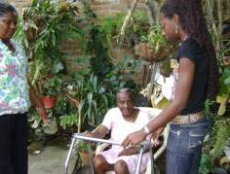

Entrega de ayudas técnicas

**OTRAS ACTIVIDADES REALIZADAS POR LA SECRETARIA DE SALUD**

* Capacitación a las madres comunitarias, ecónomas y madres FAMI del Municipio de Villa Rica.
* Entrega de Multivitaminicos a las madres comunitarias.
* Pago de exámenes de laboratorio clínico.
* Actividades de recreación a madres comunitarias, FAMI y ecónomas

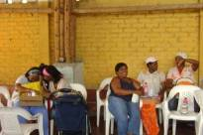

Entrega de Multi vitamínicos e madres comunitarias

**LOGROS**

**Creación De Comité COPACO**

**Objetivo**

Estar pendiente de todas y cada una de las actividades en salud y de los eventos que se vallan presentando,

**Acciones Desarrolladas**

Para la creación de este comité se realizaron capacitaciones con diferentes grupos de la zona urbana y rural del Municipio

**Beneficiarios.** Comunidad en general.

**Recurso invertido. $ 5.000.000**

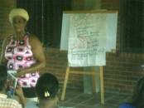 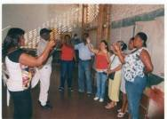

En general la SECRETARIA DE SALUD Y PROMOCION SOCIAL, Encargada de la PROMOCION Y PREVENCION de enfermedades, haciendo un análisis comparativo al Plan De Desarrollo hemos Avanzado en un 45%

Gracias por la atención al informe presentado cualquier inquietud o sugerencia estaremos atentos.

**DESARROLLO DE LA INTERVENCION EN EL AÑO 2009**

*SECRETARIA DE EDUCACIÓN, CULTURA, DEPORTE Y DESARROLLO COMUNITARIO*

* **EDUCACIÓN**

El estudio técnico de necesidades fue presentado el día 12 de febrero de 2009, teniendo como base las asignaciones académicas presentadas por los Directivos docentes de las instituciones y centros educativos, con fundamento en el sistema de matrícula de fecha 9 de febrero del presente.

Para el año 2009 el total de alumnos matriculados en el municipio fue de 3.415 estudiantes, para ser atendidos por una planta de personal docente de 147 educadores, como el total de docentes existentes en el municipio era de 149 quedando disponibles 2 para ser trasladados.

* **RELACION DE MATRICULA POR INSTITUCIONES – Y CENTRO EDUCATIVO AÑO 2009.**



**RELACION DE DIRECTIVOS DOCENTES – DOCENTES POR INSTITUCION EDUCATIVA Y SEGÚN NOMBRAMIENTO AÑO** **LECTIVO – 2009**



Programa alimenticio restaurantes escolares

En el Municipio de Villa Rica Cauca, en el casco urbano como rural, **LA ASOCIACION DE RESTAURANTES ESCOLARES MARIA INMACULADA;** contrato con el Instituto Colombiano de Bienestar Familiar y la Alcaldía Municipal la atención a los programas restaurantes escolares con una cobertura de 1.841 niños y niñas beneficiarios del programa, en la cual se distribuyo en las 10 instituciones del municipio en la siguiente manera:



Se atendió el restaurante comunitario del 3 de marzo



**PROGRAMA DESAYUNOS INFANTILES CON AMOR**

También se le asigno ayuda de UN MILLON CIENTO SESENTA Y SEIS MIL CUARENTA Y OCHO PESOS MCTE ($1´166.048.oo) a la joven JENNIFER ANDREA LEDESMA PARDO, egresa de la Institución Educativa, SIMON BOLIVAR de este municipio, la cual presento uno de los mejores ICFES de su institución educativa, y quien en la actualidad cursa sus estudios en la INSTITUCION UNIVERSITARIA ESCUELA NACIONAL DEL DEPORTE, completando con ella el número de 39 beneficiados

En el programa TRANSFORMEMOS, educación para adultos, cuyo objetivo es erradicar el analfabetismo de nuestro departamento y en especial de nuestro municipio, como es capacita en temática de la básica primaria a jóvenes y adultos y que les permita aprender a leer y escribir con el propósito de obtener capacidad de interpretación, el departamento por intermedio de la secretaria de educación departamental capacito a 55 docentes para que impartieran enseñanza cada uno a 25 persona en todo el radio de acción de nuestro municipio o sea en lo urbano y en lo rural. Es decir en estos momentos se le está impartiendo educación a 1.375 adultos de nuestro municipio.

**PROGRAMA DE ATENCIÓN INTEGRAL A LA PRIMERA INFANCIA**

**ENTORNO COMUNITARIO**

**INFORME TÉCNICO**

**ATENCIÓN INTEGRAL A LA PRIMERA INFANCIA MUNICIPIO DE VILLA RICA**

**Información sobre la entidad operadora**



**Información cuantitativa de la Atención durante el AÑO 2009**



**Capacitación a Madres Comunitarias**

El buen trato, Formación Pedagógica, Manualidades,AIEPI,AIEMI,AN1N1,

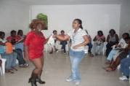 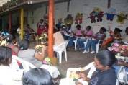 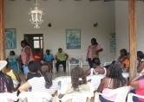

**Capacitación a Padres de Familias**

Escuela de Valores Temas _Variados.(que es la primera infancia , cuales son los derechos y deberes de los niños y niñas , Crianza con amor entre otros.

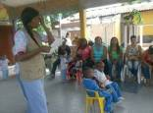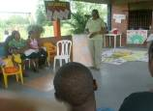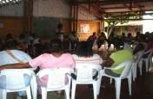

**Caracterización de los niños y niñas del municipio**

Realizado con el apoyo de las madres comunitarias y talento humano de las UPAS. Para inscribir las niñas y niños al SIPI (sistema de información primera infancia) del MEN

**Realización de Campañas**

Registros Civiles, Control de Crecimiento y desarrollo, Examen Medico,, Examen de laboratorios, Carnet de Salud, Odontología, Fonoaudiología

Caracterización psicológica a familias priorizadas en la base de datos del SIPI

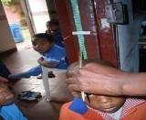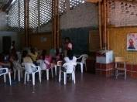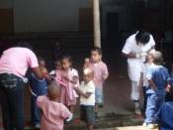

**Cumplimientos**

* Creación de la mesa de la primera infancia
* Realización de la marcha por la primera infancia. con el acompañamiento de los entes educativos y de control del municipio.
* Celebración del día del niño y la niña
* Participación en las festividades del municipio.
* Realización de la fiesta de la familia (con apoyo de los comerciantes d la comunidad.
* Divulgación y aplicación de la ruta operativa.
* Cumplimiento con requisitos de interventora de Bogotá(MEN)
* Visitas del alemanes y argentinos para observar la pedagogía en Colombia por medio de los jóvenes de soporte klan
* 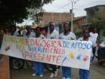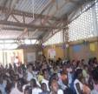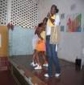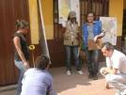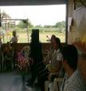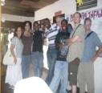

**Apoyo Educativo, nutricional, salud, protección y cuidado.**

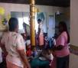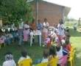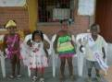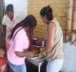****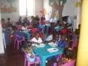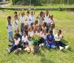

Todas estas actividades fueron acompañadas por el apoyo educativo de cada una de las docentes En los hogares comunitarios y en las actividades programadas en las UPAS (Unidades Pedagógicas de Apoyo),teniendo en cuenta el modelo pedagógico **EDUCANDO CON AMOR PARA LA VIDA**

Entre todas estas actividades se reforzó todo lo enmarcado en los puntos del marco del Plan de Desarrollo cumpliendo con el 80% de los derechos que tienen los niños y niñas de nuestro municipio tales como: Educación, Nutrición, Salud, Protección y Cuidado.

**CULTURA.**



El municipio de Villarrica, Cauca, ha tenido varias administraciones, que en el uso y desarrollo de sus actividades dejaron alguna huella en el municipio, hasta ahora ninguna de ellas a presentado con responsabilidad de pertenecía un grupo cultural que se diga este grupo es municipal y patrimonio de los Villarricenses.

Aunque se crearon las bandas municipales por acuerdo municipal, esto no parece tener ninguna importancia e incidencia en el municipio para muchos.

La verdad es que las bandas están organizadas y son reales a los ojos de los Villarricense, convirtiéndose en los únicos grupos propiamente dichos en el municipio aunque sin un respaldo serio para que estas crezcan (debiera tener un rublo para fortalecerse) y logren el cubrimiento municipal que se pretende con su creación.

El propósito inicial fue organizar las bandas y aunque ha sido difícil a continuación muestras del trabajo realizado.

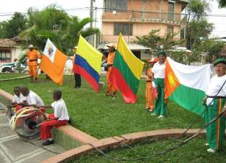

# Foto tea trino parque central

En el plan de desarrollo se contempla la creación de 5 escuelas culturales, se han creado 2.

1ª Escuela **BANDA MARCIAL INFANTIL MUNICIPAL.**

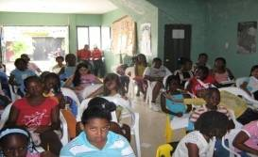 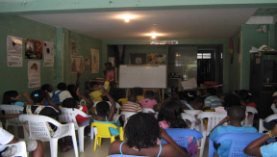

Capacitación musical (teoría y gramática) sede CCJ

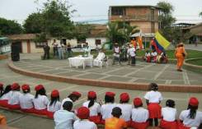 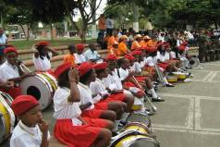

Participaciones (20de julio) tea trino

Este grupo está conformado por niños y niñas de los barrios de la zona urbana del municipio, sus edades oscilan entre 8 y 12 años,

## Banda infantil de Villa Rica, Cauca.

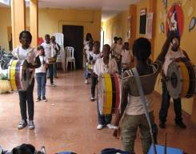 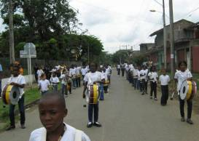

Actividad, (secciones de grupo y liderazgos)

En este trabajo hemos contado con le apoyo y acompañamiento de la señora Alicia Bolaños, sin duda es una persona con carácter y espíritu de colaboración que siempre está pendiente y en la jugada con las bandas desde sus inicios en el municipio hasta hoy, incansable en su apoyo desinteresado a este proyecto que pasa en ocasiones desapercibido por los calles de Villa Rica.

Dentro del trabajo musical se realizan ejercicios de historia municipal y se realizan actividades de escritura convencional.

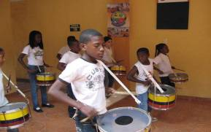

Actividades de sensibilización musical.

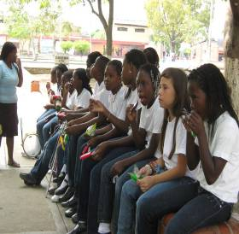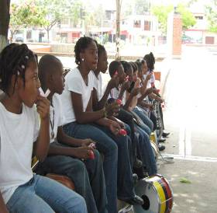

Empro de formar lideres la banda posee internamente un junta directiva capaz de resolver en dialogo pequeños inconvenientes, para seguir marchando por la vida al son de un nuevo futuro lleno de nuevas oportunidades parael municipio de Villa Rica, Cauca.



Solidadas y desplazamientos por barrios del municipio (objetivo, motivar a posibles integrantes del programa.

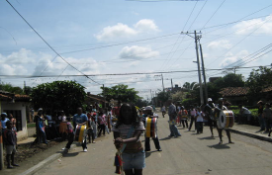 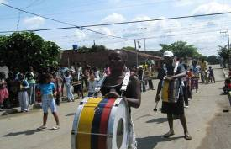

Incorporación al trabajo de niños y niñas del barrio **tres de marzo**.

La incorporación de 11 jóvenes del este barrio fue pasajera por falta de logística de trabajo, esta es la razón del decaimiento de sus intenciones.

Presentación (barrio tres de Marzo) la gente se motivo de manera muy especial con esta visita.

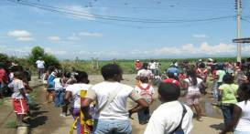

Es necesario dejar de ver las bandas como algo poco importante y darle el valor y la ubicación que se merece como prioridad en el municipio, para evitar perder a un joven, que tal vez esta mejor en una de las bandas (marcial o musical) que lamentar hechos vergonzosos para el municipio en otro tipo de actividades peligrosas.

# Banda del adulto mayor:

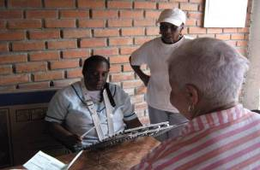

Repaso de temas(ensayos lira)

El adulto mayor en su deseo de estar activos conforman la segunda banda del municipio de ellos algunos ya tiraron la toalla como se dice comúnmente, por diferentes aspectos de salud.

Hoy seguimos en esa lucha también por el adulto mayor de esta manera surgen alguna necesidad como: es estrictamente necesario comprar 2 liras, ya que en sus instrumentos, estas brillan por su ausencia pues hay quien toque más falta el instrumento

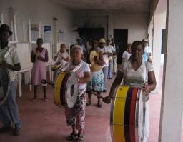 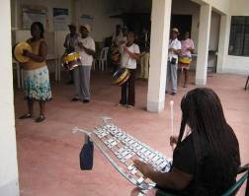

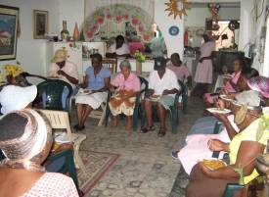

***Actividades De Integración adulto Mayor: (Barrio El Jardin)***

2ª ESCUELA banda Musical juvenil que tanto dan hoy que decir entre las comunidades, también les apoyamos en un espacio de capacitación y liderazgo; los que hoy conforman la primera banda musical o tradicionalmente llamada de viento, con la que buscamos crear y oxigenar nuevamente los diferentes grupos artísticos del municipio.

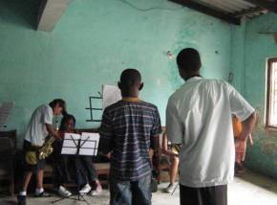

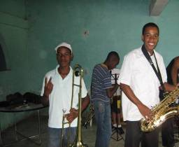  
A través de esta capacitaciones hemos logrado integrar diferentes jóvenes de la comunidad indiferente de la religión que practiquen o pertenecen.

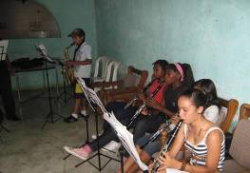Villarrica debe seguir siendo un ejemplo para todo el mundo: 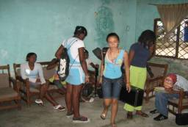 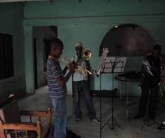 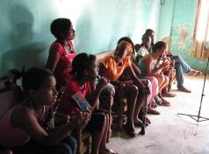

Capacitación. Solfeo y rítmica (palenque)

La actividad de canto instruida es fundamental para el correcto desarrollo de las capacidades auditivas en la música instrumental y/o vocal.

Podemos ofrecer a las nuevas generación un oficio sana en el cual invertir su tiempo, la música.

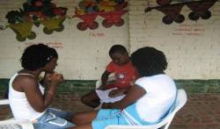 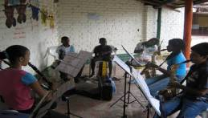

Ensayo corriente Banda Musical. (Palenque)

“Todo este andamiaje de un programa de bandas que he luchado solo y esta presente, pero pocos o nadie más se da cuenta que está allí (Programa de bandas) se ha ganado el interés de un gran número de admiradores en la comunidad, entre ellos los padres de familia y gente del común”.

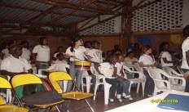 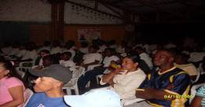

Organizamos con Alicia Bolaños el **1ª encuentro de bandas del municipio** y fue todo un éxito, sin cartas de invitación y sin perifoneos, la gente respaldo y el alcalde se comprometió:

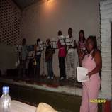 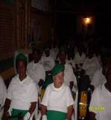 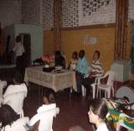

En un evento donde asistieron alrededor de 150 personas realizamos la presentación oficial por primera vez en la historia del Municipio de Villa Rica de las Bandas.

**DEPORTE**

Se trabajo con base al objetivo del proyecto desarrollo de actividades de formación deportiva (Ciclismo, Atletismo y Patinaje), en la zona Urbano y grupo del Adulto Mayor de las Veredas de Juan Ignacio, Chalo, Cantarito y barrio de la zona urbana.

Sitios de de Trabajo

* Cancha El Piñal (Atletismo).
* Carreras Parque Central (Patinaje).
* Calles y carreras vía la variante (Ciclismo, trabajo de recreación).
* Barrio 3 de Marzo, Adulto Mayor (La Bombonera).
* Cancha de Juan Ignacio (Adulto Mayor).
* Cancha de Chalo (Adulto Mayor).
* Cancha de Cantarito (Adulto Mayor).

**ATLETISMO**

En el mes de marzo del 2009 se organizo un grupo de atletismo con 10 deportistas, ahora tenemos una población participando de 80 a 90 deportistas.

**FASE INICIAL:** Calentamiento, trote, estiramiento, coordinación.

**FASE CENTRAL:** Trabajos específicos a realizar con cargas y metas, también se hidrata al deportista.

**FASE FINAL:** Trote suave, estirar poco y volver el cuerpo a la calma (estabilizarlo).

OBJETIVOS

Preparar al deportista para el desarrollo físico y mental, a una exigencia competitiva y también concientizándolo a una buena representación con sus respectivas charlas sobre valores y comportamiento.

Estas disciplinas están distribuidas en las siguientes categorías.



DIFICULTADES

* No contamos con un escenario apropiado para la práctica de esta disciplina deportiva, ya que no tenemos una pista de atletismo para mejorar el rendimiento.
* Anexo a esto los implementos necesarios para fortalecer este rendimiento como son: Balas de 1 K, 2 K, 3 K, Jabalinas de 500 grs, 600 grs y 700 grs, discos de 2 y 3, lazos para salto, vayas, pesas, balones medicinales, colchonetas, etc..

ACTIVIDADES

* Entrenamiento deportivo de atletismo en semanas.
* Chequeos atléticos con miras a las diferentes competencias, los días sábados en el Estadio Pascual Guerrero – Cali o en el Estadio de Santander de Quilichao – Cauca.

PARTICIPACIONES

* Chequeos o intercambios en Santander de Quilichao.
* Intercolegiados municipales y departamentales.
* Campeonato Nacional Menor.
* Campeonato Nacional Infantil.
* Campeonato Nacional Intercolegiado.
* Campeonato Nacional Freska Leche.
* Campeonato Departamental AMUSER SPORTIF Valle del Cauca.
* Juegos municipales de Cali.

LOGROS

Se logró el siguiente cuadro de medalleria.



**ATLETAS DE PROYECCION:**

Johan Lavetssi Nuñez, Ronald Mina, Oscar David Velasco, Lizeth Valencia, Paola Andrea Hidalgo, Carmen Mezu, Jhon David Diaz, Mateo Nuñez, Ronald Lopez, Karen Vasquez, Lina Marcela Ibarguen, Diego Fernando Viafara, Dilan Andres Rodriguez, Jefersson Caicedo, Marina Carabali, Derly Paola Mancilla, Jordan Miguel Moreno,John Sebastian Obando, Estiben Ramos.

**METAS**

* Mejorar el rendimiento con el apoyo de la Administración Municipal.
* Gestionar para la consecución de la pista atlética.
* Obtención de los implementos deportivos para brindar mejor rendimiento.

**PATINAJE**

En el mes de marzo de 2009 se organizo un grupo con 8 patinadores ahora tenemos una población de 26 a 30 y se trabaja en las calles, carreras y el parque central Felix Angel Colorado, del municipio de Villa Rica, Cauca.

**FASE INICIAL:** Calentamiento, trote, estiramiento, coordinación.

**FASE CENTRAL:** Trabajos específicos a realizar con cargas y metas, también se hidrata al deportista.

**FASE FINAL:** Trote suave, estirar poco y volver el cuerpo a la calma (estabilizarlo).

OBJETIVOS

Preparar al deportista para el desarrollo físico y mental, a una exigencia competitiva y también concientizándolo a una buena representación con sus respectivas charlas sobre valores y comportamiento.

IMPACTO

Estas disciplinas están distribuidas en las siguientes categorías.

DIFICULTADES

Para la práctica de esta disciplina no contamos con una pista de patinaje viéndonos en la obligación de recurrir a las calles y carreras de nuestro municipio poniendo en peligro la integridad física y mental de los deportistas.

La usencia de implementos necesarios para fortalecer este rendimiento como son: lazos para salto, conos de señalización, pesas, balones medicinales, colchonetas, etc..

ACTIVIDADES

* Entrenamiento deportivo de patinaje.
* Chequeos con miras a mejorar frecuencia cardiaca, aeróbica y anaeróbicamente.

LOGROS

Incentivar a los niños a ocupar el tiempo libre en la práctica de este deporte, contribuyendo a la ocupación del tiempo de ocio de los menores y aumentando así la cobertura en esta disciplina.



PATINADORES DE PROYECCION

NOTA: Destacamos el esfuerzo y la colaboración de los niños y padres de familia para la conformación de la escuela de patinaje de nombre *“Patinaje de Villa Rica”*, para adquirir el reconocimiento deportivo, por parte de la Alcaldía Municipal y de INDEPORTES Cauca.

Natalia Olaya, Kelly Johanna Ararat, Ana María Franco, Yuneydi Paola Muelas, Melissa Balanta Viafara, Maria Andres Cufi, Yerelin Lizbeth Gómez, Maria Alejandra Lucumi Carabali

METAS

* Mejorar el rendimiento con el apoyo de la Administración Municipal.
* Gestionar para la consecución de la pista de patinaje.
* Obtención de los implementos deportivos para brindar mejor rendimiento (lazos para salto, conos de señalización, pesas, balones medicinales, colchonetas, etc.).

**ADULTOS MAYORES**

Se trabajo con los adultos Mayores de las Veredas de Juan Ignacio, Chalo, Cantarito y el barrio 3 de Marzo de la zona urbana, manteniendo y mejorando sus condiciones de vida con dinámicas y con ejercicios apropiados para su condición.

**FASE INICIAL:** Calentamiento, trote, estiramiento, coordinación.

**FASE CENTRAL:** Trabajos específicos a realizar con cargas y metas, también se hidrata al deportista.

**FASE FINAL:** Trote suave, estirar poco y volver el cuerpo a la calma (estabilizarlo).

ACTIVIDADES

* Ejercicios, Caminatas, Charlas, Juegos.

POBLACION



DIFICULTADES

* En la Vereda de Chalo y Cantarito, no contamos con suficientes colchonetas para trabajar con el Adulto Mayor.
* No se tiene una cancha adecuada para trabajar (cemento).
* En el barrio 3 de Marzo no hay colchonetas, ni cancha para hacer los ejercicios.

OBJETIVOS

Realizar entrenamientos, trabajos y/o ejercicios dirigidos especialmente a esta población del Adulto Mayor.

LOGROS

Se a rebajado la presión arterial, también ha disminuido las causas de enfermedades con las buenas prácticas de administración deportiva con los ejercicios que conllevan al mejoramiento de vida.

**CICLISMO**

Se trabajo en esta disciplina realizando ciclo vías enrutadas hacia el crucero El Gualí, La Arrobleda y Puerto Tejada vía la Variante.

|  |  |  |
| --- | --- | --- |
| HOMBRES | 25 |  |
| MUJERES | 15 |  |

LOGROS

Mejoramiento de fuerza física.

Mejoramiento de frecuencia cardiaca.

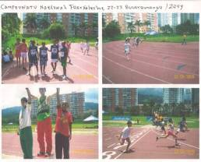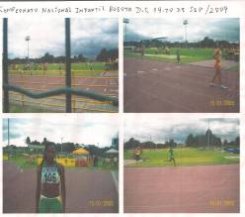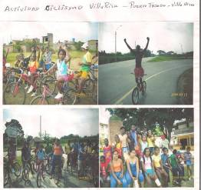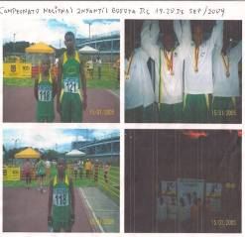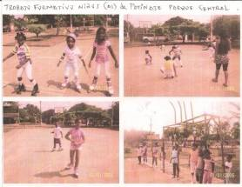

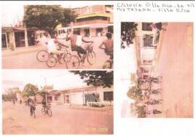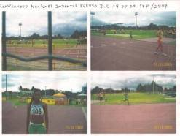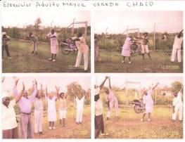

1. **EJERCICIOS CON EL ADULTO MAYOR:** los días martes, miércoles y jueves entre 05:30 am a 06:30 am en el parque central del Municipio de Villa Rica, Cauca, parque Félix Ángel Colorado.

* **BENEFICIARIOS**: 55 Adultos.
* **OBJETIVO.**

Crear la cultura del ejercicio en el adulto mayor, ya que esto contribuye al mejoramiento de la calidad de vida.

1. **ENTRENAMIENTO DEPORTIVO:** martes, miércoles, jueves y viernes con la población de niños entre 7 y 15 años de edad, en el horario de trabajo es de 03:00 pm a 05:00pm en el parque recreativo parque sur.

* **BENEFICIARIO:** 60 Niños
* **OBJETIVO.**

Promover la práctica de futbol como la alternativa y adecuada utilización del tiempo libre.

1. **ENTRENAMIENTO DEPORTIVO:** jornada mañana de martes a viernes 07:00 am a 09:00 am lugar parque recreativo parque sur.

* **BENEFICIARIO:** 35 Niños (a).

* **OBJETIVO.**

Promover la práctica del futbol como la alternativa y adecuada utilización del tiempo libre.

1. **TORNEO DE MICROFÚTBOL SUB 16 LUGAR**: parque central, equipos participantes: Alfonso Caicedo Roa, El Jardín, Los Almendros, Alameda, 3 de marzo, Villa Ariel, San Fernando, El Centro y Bellavista.

* **BENEFICIARIO:** 140 participantes.
* **Objetivo.**

Competencia de forma sana y para mejorar los lazos de amistad entre los jugadores de los diferentes barrios del Municipio.

1. **CUADRANGULAR DE FUTBOL NAVIDEÑO:** realizado en la zona urbana y en la zona rural.

* **BENEFICIARIO:** 170 participantes
* **OBJETIVO.**

Competir sanamente y compartir la época navideña de una forma amena y diferente haciendo las fiestas especiales e inolvidables por los momentos vividos.

1. **PARTICIPACIÓN EN LA COPA NAVIDEÑA:** con la selección Villa Rica realizada en el Municipio de Santander de Quilichao, Cauca.

* **BENEFICIARIO:** 40 participantes.
* **OBJETIVO.**

Unir los municipios del Norte del Cauca.

1. **JUEGOS INTER CURSOS SIMÓN BOLÍVAR**

* **BENEFICIARIO: 300 participantes**
* **OBJETIVOS.**

Competir sanamente

1. **JUEGOS INTER COLEGIADOS MUNICIPALES**

Participantes: Senon Fabio Villegas, Institución Educativa Simón Bolívar, Institución Educativa Primavera, Institución Educativa Juan Ignacio.

* **BENEFICIARIO: 250** Participantes.
* **OBJETIVOS: C**ompetir sanamente

1. **CICLO RUTA Y AERÓBICOS.**

* **BENEFICIARIO:** 400 participantes
* **OBJETIVOS:** Recrearse sanamente.

1. Intercambios deportivos, entre los equipos de nuestro municipio y municipios vecinos

* **BENEFICIARIO:** 1000 participantes.
* **OBJETIVOS:** inter cambio de experiencia deportiva y recreativa.

**ZONAS DE TRABAJO**

1. Alfonso Caicedo roa, Alameda, El jardín , Bella vista, Institución educativa simón bolívar, Adulto mayor

**EVENTOS**

Juegos inter cursos, Juegos municipales, Juegos inter colegiados municipales, Torneo municipal (edad libre), Torneo de microfútbol sub 16, Participación, copa navideña (Santander de Quilichao), Internar cambio deportivo, Ciclo ruta y aeróbicos

**PARTICIPACIÓN COMUNITARIA**

* Promotor comunal.
* Celebración de fiestas tradicionales
* Asistencia agropecuaria
* Fortalecimiento al deporte
* Fortalecimiento a la cultura
* Fortalecimiento educativo
* Organizaciones sociales
* Genero
* Cadenas productivas
* Capacitaciones
* Convenios educativos
* Convenios productivos

El municipio de Villa Rica cuenta con 15 juntas de acción comunal de las cuales se conformaron 3 en el año 2009 en los barrios de: 5 en la zona rural y 10 en la zona urbana

**EN EL AÑO 2009 SE REALIZARON LAS SIGUIENTES ACTIVIDADES**

Se conformaron tres nuevas juntas comunales en los barrios de:

Villa Ariel el día 16 de agosto

Bella vista el día 7 día de octubre

Los almendro el día 13 de noviembre

Se gestionó ante la Fundación PROPAL, material didáctico para todas las juntas del Municipio

Se gestionó capacitaciones ante la **ESAP Y la CONTRALORÍA GENERAL DE LA NACIÓN** para los miembros de las juntas comunales, líderes y funcionarios, en los temas de buen gobierno, veedurías ciudadanas, finanzas publicas y presupuesto.

**DIRECTIVOS JUNTAS DEL MUNICIPIO DE VILLA RICA CAUCA**

**PERIODO 2008---2012**



Se consiguió ante el SENA capacitaciones para más de 500 jóvenes capacitaciones En las carreras de: Manipulación De Alimento, BPM, Técnico En Sistema Y Reparación De Motores.

Se esta acompañando el programa de fortalecimiento a los pequeños comerciantes.

Se gestiono ante la fundación PROPAL 27 cupos para el programa plan padrino que tiene la empresa para niños y niñas más vulnerables del municipio.

Se logro la participación de las juntas comunales en el trabajo comunitario.

Como fue:

La organización de la celebración del día de los dulces y la organización de los pesebres en los barrios y la entrega de regalos a mas de 4000 niños y niñas entre otros programas.

Se capacitaron los vendedores del peaje y trabajadores del cementerio metropolitano, en los temas de trabajo en equipo, mercadeo, ventas y relaciones humanas en coordinación con la ESAP.

Se dotaron 12 juntas de megáfonos

**ACONTINUACIÓN REGISTRO FOTOGRÁFICO DE ALGUNAS ACTIVIDADES REALIZADAS**

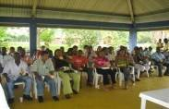

Asamblea De Miembros De Las Juntas De Acción Comunal Municipio De Villa Rica-Cauca Periodo 2008 - 2012

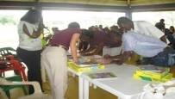 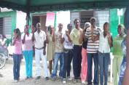

Entrega De Papel Por La Fundación PROPAL Posesión Junta De Acción Comunal Barrio La Alameda Abril 26 De 2009

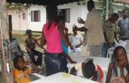

El municipio cuenta con una asociación de junta comunal la cual esta conformada por representantes de todas las juntas de acción comunal del municipio y esta legal mente registrada ante la secretaría de gobierno departamental y afiliada a la confederación departamental de juntas,

y la asociación de Villa Rica cuenta con dos cargos en cabeza de los dignatarios, **CARLOS ARTURO GONZÁLEZ** con el cargo de de legado a la confederación nacional y **ANTONIO JOSÉ AYALA** jefe de finanzas.

Presidente de la asociación **JUANCARLOS GONZALEZ**

**FOTO DIGNATARIOS ASOCIACION DE JUNTAS**

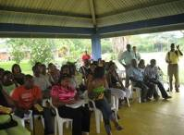

Participación en el proceso de verificación de los límites del municipio en coordinación con el IGAC, la secretaria de planeación municipal, y la personería.

Para adelantar la actualización catastral del municipio.

Este proyecto nos va a garantizar el cumplimiento del plan de desarrollo y el programa de gobierno del señor alcalde y el aumento de los ingresos propios del municipio.

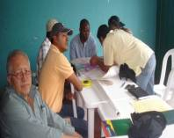 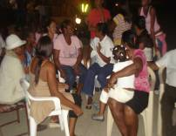

Comisión de VILLA RICA y PUERTO TEJADA Capacitación J.A.C

**LOGROS**

* La recuperación del trabajo comunitario y el interés de la comunidad en la acción comunal dando como resultado la elección de 6 nuevas juntas en esta administración.
* Vinculación de entidades como el SENA, COMFACAUCA, LA ESAP Y LA CONTRALORIA GENERAL DE LA NACION para brindar diferentes tipos de capacitaciones con el ánimo de garantizar el mejoramiento de la calidad de vida de los habitantes del municipio y el control político de los recursos públicos.
* Hoy Villa Rica es un municipio con un alto grado de liderazgo, organizativo, empresarial y la mayoría de nuestros habitantes son trabajadores independientes como: Vendedores ambulantes, Transportadores informales, Cacharreras, Tenderos y pequeños comerciantes
* También contamos con muy buenas organizaciones sociales que trabajan en beneficio de la comunidad como son: Asociación cultural casa del niño, Corporación Colombia joven, La red de mujeres, Fundación Villa Rica

**SECTOR AGROPECUARIO**

En el sector agropecuario del municipio de Villa Rica durante el año 2009 desarrollo de acuerdo a lo plasmado dentro del plan de desarrollo y de acuerdo a los ejes , sectores, programas y subprogramas actividades proyectadas a mejorar la calidad de vida de los habitantes del municipio en lo ambiental y productivo todo esto contribuyendo a lo también establecido en el plan de desarrolló de Villa Rica municipio saludable por la paz para lo cual logramos desarrollar los siguientes actividades.

**PROGRAMAS**

Plan agropecuario municipal

**SUBPROGRAMA**

Encadenamiento productivo agrícola

Encadenamiento productivo pecuario

Fortalecimiento a la finca tradicional y seguridad alimentaria

**ENCADENAMIENTO PRODUCTIVO AGRICOLA**



Logramos incrementar las posibilidades de ingresos económicos a través de las cadenas productivas cuya característica principal consiste en producir , hacer labores de post cosecha y comercializar

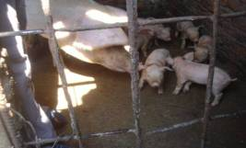

**PROGAMA DE SEGURIDAD ALIMENTARIA.**

Logramos disminuir la problemática de seguridad alimentaria de muchas familias del municipio a través del aprovechamiento de los patios o solares de las viviendas con lo cual hicimos que el consumo de hortalizas producidas orgánicamente tomara importancia.



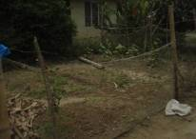 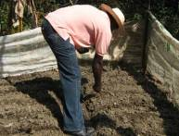

**PROGRAMA DE ASISTENSIA TECNICA**



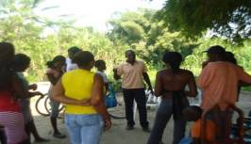

**ASISTENCIA TECNICA PROYECTO PISCICOLA BARRIO SANFERNANDO**

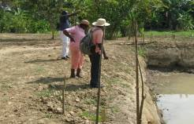 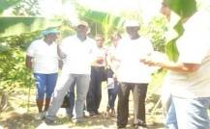



**PRODUCTOR BENEFICIADO DE PROYECTO DE CREACIONDE FINCA**

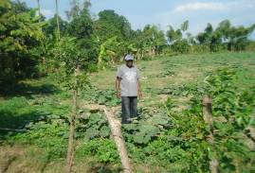

**CONVENIOS INTERINSTITUCIONALES**



**CAPACITACION DE MANEJO DE RESIDUOS SÓLIDOS VEREDA CANTARITO SENA**

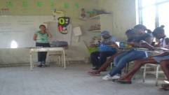 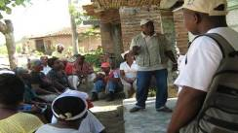

CAPACITACION SOBRE MANEJO DE PLAGAS Y ENFERMEDADES EN CACAO

**ENTREGA DE POLLOS Y ALIMENTO CONCENTRADO A BENEFICIARIOS DEL CONVENIO FUPAC ANDI Y ALCALDIA MUNICIPAL**

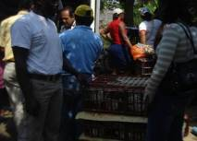

**EJE**

Entorno Saludable

**PROGRAMA**

Agenda Ambiental Municipal

**SUBPROGRAMA**

Nuestros humedales

Control de ruido

Educación ambiental

Control de quema de caña

Reforestación y conservación de cuencas hidrográficas

**CONVENIOS INTERINSTITUCIONALES SECTOR MEDIO AMBIENTE**



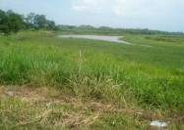 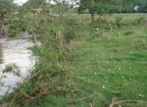

Humedal El Chuchal Reforestación De La Fuente Hídrica Tabla



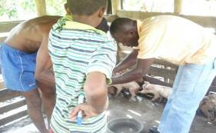

VEREDA CHALO

**AYUDA ECONOMICA Y ASISTENCIA TECNICA A PEQUEÑOS PRODUCTORES DEL MUNICIPIO**



**FORTALECIMIENTO A PEQUEÑOS PRODUCTORES A TRAVES DE LA ENTREGA DE SEMILLA DE MAIZ Y FRIJOL.**



**AYUDA PROCTO PISCICOLA SECTOR URBANO**



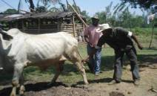

Jornadas De Vacunación Sector De Quiebra Patas















*SECRETARIA DE PLANEACION, INFRAESTRUCTURA Y VIVIENDA*

**V I S I Ó N**

La secretaria de planeación, infraestructura y vivienda del Municipio de Villa Rica Cauca, será líder de la región con recurso humano competente e infraestructura necesaria siendo modelo de efectividad al concretar y darle coherencia a los planes de Ordenamiento Territorial y de Desarrollo mediante la focalización del gasto social y la asignación, ejecución, seguimiento y evaluación de las inversiones publicas por medio de programas y proyectos y posesionado como un Municipio promovedor del crecimiento y desarrollo sostenible de ciudades humanas con reglas claras de convivencia y habitabilidad donde el espacio publico es un elemento articulador y estructurarte, con principio del desarrollo sostenible, armónico e integral de forma participativa en cada porción del territorio de acuerdo con las características física, ambientales, socioeconómicas y culturales.

Ser reconocida por la comunidad interna y externa como la instancia de apoyo estadístico debido a que planea, gestiona y coordina las actividades de planeación a través de precisar las metas y afinar las técnicas para alcanzarlas considerando el empleo de los recursos disponibles determinando los indispensables y promoviendo la adquisición de lo necesario para realizar las funciones inherentes a la dependencia

La Secretaría de Planeación del Municipio de Villa Rica, tendrá como visión ser una Secretaría fortalecida en el desarrollo de procesos de planificación social, económica, territorial  y del medio ambiente, que direccione al Municipio  hacia una ciudad etnoeducadora, como enclave de una cultura afro, en el contexto regional, nacional e internacional,

Villa Rica será un municipio con mayor sentido de pertenencia entre la comunidad, con su tejido social fortalecido y con mejores condiciones de bienestar social para todos, especialmente para los niños, niñas y jóvenes quienes tendrán una educación de calidad y pertinente, que los forme con ética para afrontar los retos del futuro.

**M I S I Ó N**

Promover el desarrollo equitativo y participativo del Municipio y liderar el proceso de planificación, coordinando, regulando y concertando políticas y acciones sectoriales regionales y municipales con el objeto de asegurar el uso eficiente de los recursos. Además, la adquisición, construcción, adecuación, recuperación y mantenimiento de la infraestructura vial, de parques, zonas verdes, espacios públicos y construcciones necesarias para garantizar el desarrollo armónico e integral del municipio, conservando el equilibrio ecológico y del ambiente; así como promover programas para el fomento de la vivienda de interés social.

**O B J E T I V O S**

Formular y adoptar las políticas, planes, programas y proyectos relacionados con la planeación y planificación socioeconómica, del ordenamiento del territorio y el desarrollo urbano y rural para procurar encauzar las acciones institucionales, colectivas e individuales de sus habitantes en la búsqueda de una mejor calidad de vida y bienestar social y modernizar la administración pública, enfocarla hacia los ciudadanos, elevar la calidad de los servicios públicos que presta y orientar toda la administración a la consecución de los objetivos y las metas institucionales, así como dirigir la formulación de políticas y su correspondiente ejecución en lo que tiene que ver con las obras de infraestructura y equipamiento municipal y Vivienda que debe prestar el municipio

**F U N C I O N E S**

* Ser instancia del gobierno municipal para la formulación de políticas de desarrollo integral y del ordenamiento territorial.
* Dirigir, coordinar e impulsar las acciones administrativas relacionadas con el esquema de ordenamiento territorial (EOT), con el fin de planificar los usos del territorio y la orientación de los procesos de orientación del mismo, con la participación del Consejo Territorial de Planeación Municipal.
* Dirigir y coordinar el diseño, elaboración, presentación y ejecución del Plan de Desarrollo del Municipio.
* Asesorar a las demás dependencias de la administración municipal en la formulación, elaboración y presentación de los programas y proyectos para integrar el plan de desarrollo municipal generando una cultura de planeación.
* Diseñar y administrar el banco municipal de programas y proyectos de inversión como mecanismos de participación y programación.
* Asesorar a las entidades y organismos del municipio sobre aspectos relacionados con la inscripción y registro de programas y proyectos de inversión, cofinanciación y banco municipal de programas y proyectos de inversión pública.
* Propiciar la construcción de obras de infraestructura de acuerdo con las necesidades de la población del municipio.
* Proyectar todo lo relacionado con el uso, servicio y localización de obras de infraestructura del sistema vial y planificación física del Municipio.
* Dirigir y coordinar las actividades relacionadas con el otorgamiento de las licencias de construcción y urbanismo.
* Coordinar la formulación de los planes de acción en los términos de la Ley 152. Elaborar las especificaciones técnicas y el presupuesto de las obras para efecto de licitaciones, concurso de méritos, selección abreviada y contratación directa.
* Definir políticas sobre generación, recuperación, investigación y análisis de la información estadística requerida para el normal desarrollo de las labores de planeación de todos los niveles.
* Realizar el seguimiento al plan de desarrollo en coordinación con las demás secretarías de despacho y las instancias competentes y aplicar los correctivos necesarios para su ajuste.
* Formular los planes, programas y proyectos para la construcción y optimización de la infraestructura del municipio.
* Elaborar los estudios y diseños necesarios para la construcción y el mantenimiento de las obras públicas y realizar las gestiones y actos preparatorios necesarios para la contratación de las obras para la construcción y optimización de la infraestructura del municipio, respondiendo a las necesidades de las demás Secretarías y en coordinación con ellas según la obra de que se trate.
* Programar y coordinar el mantenimiento de la malla vial urbana y rural del Municipio de Villa Rica.
* Realizar la interventoría de las obras de competencia de la Secretaría en el marco de la normatividad vigente.
* Planear, administrar y controlar los recursos físicos, maquinaria, equipo y materiales destinados a la construcción y mantenimiento de obras públicas con el fin de obtener un uso óptimo de los mismos.
* Formular, promover y ejecutar la política, planes, programas y proyectos de vivienda de interés social del Municipio.
* Gestionar la transferencia de recursos de otras entidades y del Gobierno Nacional para el desarrollo de programas de vivienda social.
* Apoyar la organización de la comunidad para el desarrollo de programas y proyectos de vivienda social.
* Formular la política y ejecutar los planes, programas y proyectos necesarios para la prevención y atención de desastres.
* Coordinar y garantizar la oportuna y eficiente participación administrativa y operacional de las instituciones nacionales, departamentales y municipales de carácter gubernamental y no gubernamental, que hacen parte de los planes de contingencia en la prevención y atención de desastres.

**I N T R O D U C C I ÓN**

En este documento se presenta un informe detallado de las actividades realizadas por la secretaria, durante el año 2009. Cada actividad tuvo como referente central el Plan de desarrollo 2008-2011, aprobado con el acuerdo No. 11 del 6 de junio de 2008, por el Honorable concejo Municipal. El Informe tiene una estructura clara, para facilitar su comprensión, evaluación, seguimiento de metas y objetivos. Las actividades se pudieron llevar a cabo gracias al calor humano, compromiso y responsabilidad de cada uno de los funcionarios por que como seres humanos padres, madres, hermanos e hijos y con las dificultades que a diario se tiene en la cotidianidad superamos muchas dificultades.

La secretaria de planeación para su mayor funcionalidad la dividimos en tres componentes.

PLANEACIÓN

INFRAESTRUCTURA

VIVIENDA.

**COMPONENTE PLANEACIÓN.**

Con la función principal de planear el desarrollo físico del municipio para poder vivir en el de forma ordenada y organizada, también la formulación, ejecución seguimiento y evaluación d e los planes integrales para atender las necesidades de la comunidad y el manejo estadístico para enfocar las priorizaciones de acuerdo a las tendencias locales y regionales en este componente se han atendido los siguientes aspectos.

* Plan de desarrollo municipal.

El plan de desarrollo es un instrumento de gestión y orientación para la Administración Municipal, a través del cual se definen los objetivos, estrategias y metas, que se lograrán mediante la formulación de proyectos a los cuales se les asignan recursos específicos para su ejecución, en el periodo de gobierno.

Para que el alcalde tomo decisiones orientadas a mejorar la gestión se realizo un monitoreo y evaluación para establecer el estado de cumplimiento del plan. Y se encontró lo siguiente.



* EOT

El Plan de Ordenamiento Territorial es un instrumento básico para desarrollar el proceso de ordenamiento del territorio municipal. Se define como el conjunto de objetivos, directrices, políticas, estrategias, metas, programas, actuaciones y normas adoptadas para orientar y administrar el desarrollo físico del territorio y la utilización del suelo.

El plan de ordenamiento territorial debe proponer e implementar un uso integral del territorio, proyectando espacialmente los aspectos sectoriales (las políticas ambientales, sociales, culturales y económicas), y los aspectos territoriales (uso y ocupación), tomando en cuenta las potencialidades, limitantes y conflictos, la mejor organización funcional del territorio y la posibilidad de uso múltiple.

A fin de avanzar en el proceso de ajustes al esquema de ordenamiento territorial de este municipio el cual desde su formulación permanece intacto sin haber incluido en las recomendaciones expresadas por la CRC en la resolución de aprobación del componente ambiental teniendo en cuenta que nos encontramos en el mediano plazo de ejecución del plan se inicio el proceso de seguimiento y evaluación como condición indispensable para iniciar la revisión de plan la cual tiene por objeto “actualizar, modificar o ajustar sus contenidos y normas, de manera que se asegure la construcción efectiva del modelo territorial adoptado por el municipio.



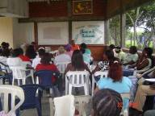 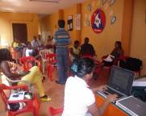 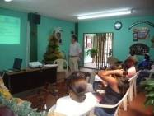

**Proceso de evaluación Comunitaria EOT Capacitación ESAP a funcionarios sobre EOT**

* SUI

En desarrollo de la Ley 689 de 2001, le corresponde a la Superintendencia de Servicios Públicos Domiciliarios, en desarrollo de sus funciones de inspección y vigilancia, establecer, administrar, mantener y operar un sistema de información, llamado Sistema Único de Información, SUI, que se surtirá de la información proveniente de los prestadores de servicios públicos sujetos a su control, inspección y vigilancia, para que su presentación al público sea confiable, conforme a lo establecido la Ley 142 de 1994. Bajo este ordenamiento el municipio y EMVILLARICA E.S.P. están en la obligación de reportar por este portal toda la información producción en la gestión financiara y de recursos, administración, construcción de obras y prestación de los servicios públicos domiciliarios.



* Urbanismo

El urbanismo es el eje del crecimiento físico de un municipio hoy se requiere de una mayor participación comunitaria en la recuperación de ciertas zonas del municipio de igual manera en la protección del patrimonio arquitectónico del municipio para conservar la identidad cultural de la población.

Es necesario tener en cuenta el espacio público, ya que el municipio debe mantener un crecimiento acorde con los postulados de su esquema de ordenamiento territorial y el plan de desarrollo.



* SISBEN

El SISBÉN es el Sistema de Identificación de Potenciales beneficiarios de Programas Sociales. Esta es una herramienta de identificación, que organiza a los individuos de acuerdo con su estándar de vida y permite la selección técnica, objetiva, uniforme y equitativa de beneficiarios de los programas sociales que maneja el Estado, de acuerdo con su condición socioeconómica particular.



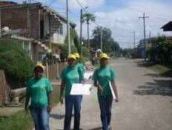 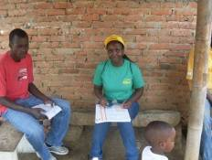

Fotos Realización recolección de información del SISBEN III

* Banco de proyectos.

Es un instrumento de la planeación que registra los programas y los proyectos viables susceptibles de ser financiados con recursos públicos en el territorio municipal, permite concretar y darle coherencia al plan de desarrollo, permite analizar y ejecutar las inversiones públicas, y hacer seguimiento y evaluación de los resultados.



* Actualización catastral

El propósito de la actualización catastral es renovar las características del censo predial de  los bienes inmuebles del municipio, en cuanto a la descripción, ubicación en la cartografía, propietarios y avalúos de los bienes inmuebles de la zona urbana y rural. Estos datos se registran en una base de datos descriptiva con información referente a ubicación, dimensiones, superficie (áreas de terreno  y construcción), titularidad, datos del propietario, tipo de suelo y avalúo catastral.



**COMPONENTE DE INFRAESTRUCTURA**

* Infraestructura de transporte.

En este sector el municipio en esta administración ha logrado avances significativos que permitirán una mejor movilidad y seguridad en las vías, para conductores y peatones tanto en la zona rural como en la urbana, los avances y están representados en las siguientes inversiones.

Calle 2 intercepción calle 3

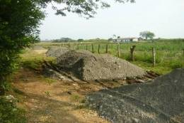 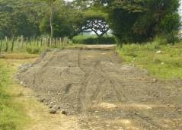

Antes después

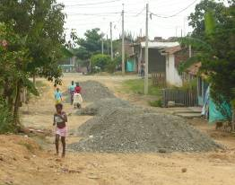 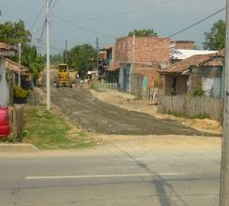

ANTES DESPUES

CRA 14 ENTRE CALLE 4 Y 5





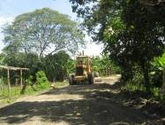 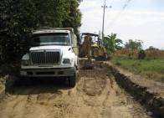 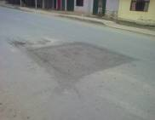

Pavimento Juan Ignacio Sector Quiebrapata Pavimento entrada aguazul Reparcheo calle 3ra

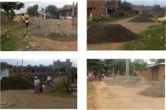 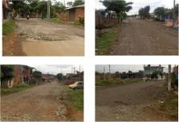

ADECUACION DE VIAS BARRIO SAN FERNANDO Y VILLA ARIEL

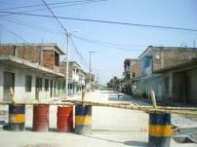 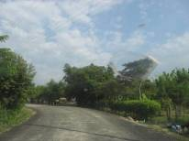

Pavimentación calle 5 Pavimentación vereda 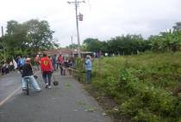 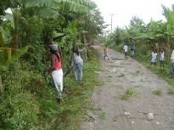

Juan Ignacio Sector Quiebra pata

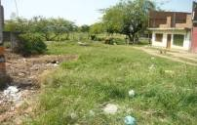 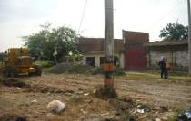

Antes Despues

Proyeccion Cra 8 entre calle 2 y 1

* **Infraestructura Educativa.**

El municipio cuenta con 10 establecimientos educativos oficiales públicos los cuales requieren de atención espacial desde la parte de infraestructura para garantizar la seguridad y calidad de la educación en el municipio. El municipio ha realizado acciones tendientes a ofrecer condiciones de higiene y enlucimiento y para ello se avanzo de la siguiente manera.

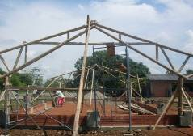 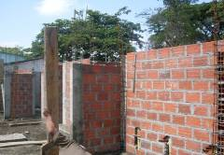

Construcción restaurante escolar en I.E San Fernando Construcción Batería sanitaria en el Senon Fabio Villegas

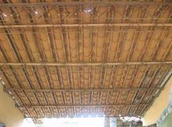 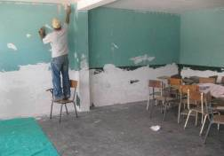

Mejoramiento cubierta escuela de agua Azul Enlucimiento escuela la primavera

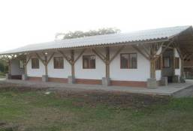 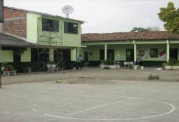

Restaurantes Escolar En San Fernando Para Los Hogares Múltiples De Bienestar Familiar Arreglo de la Escuela la Primavera





* **Electrificación**

Mantener el sistema eléctrico y el alumbrado público del municipio en óptimas condiciones, para tales casos se realizaron los respectivos Mantenimientos de alumbrado público como también el pago del mismo y reparaciones de redes eléctricas en las veredas Agua Azul y Cantarito, y Municipio de Villa Rica-Cauca

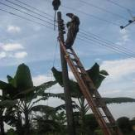

Mantenimiento alumbrado publico



* **Equipamiento municipal.**

Equipamiento municipal, contempla actividades de construcción, ampliación y remodelación de edificaciones públicas. Así mismo, incluye la reconstrucción de construcciones públicas cuando su estado de deterioro represente peligro para la comunidad. Este sector se ha venido fortaleciendo y se avanzo en la construcción y mantenimiento de las siguientes espacios y edificaciones:

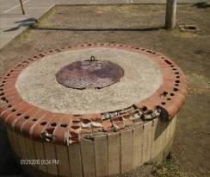 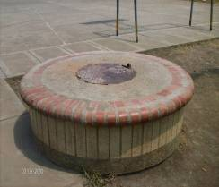

Parque Feliz Ángel Colorado

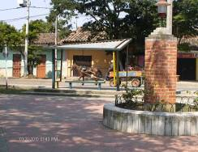 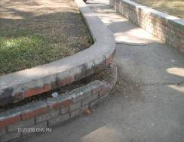

Parque Caicedo Roa parque Simón Bolívar

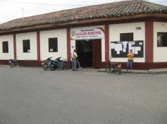 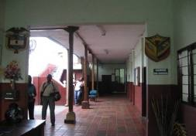





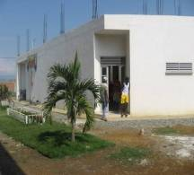 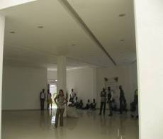

Terminación casa de la cultura

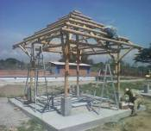 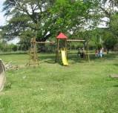 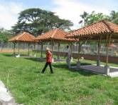

Cerramiento y enlucimiento entorno de la piscina

* **Agua potable y saneamiento básico.**

El sector  de  agua potable y  saneamiento  básico es fundamental  dado que  contribuye en forma determinante en la calidad de vida de la población, por causa del mejoramiento  de las condiciones de  salubridad y el desarrollo económico del municipio. En este contexto, el sector es variable fundamental para el crecimiento económico territorial, al generar condiciones para la expansión de la actividad urbana, comercial e industrial en las ciudades. Desde esta importancia la administración municipal no ha escatimado esfuerzos que permitan avanzar en lograr mejores condiciones en la prestación de los servicios de acueducto alcantarillado y aseo. La participación en el plan de aguas departamental, gestión de recursos de la bolsa territorial del MAVDT, gestión de recursos ante acción social, coordinación de la iniciativa de creación de una empresa regional que atienda la prestación de los servicios en 5 municipios del norte del cauca entre otras acciones dan fe de los buenos oficios de la administración municipal.



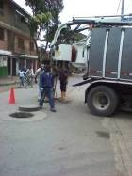 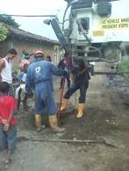 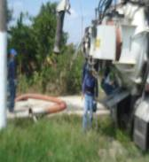

Limpieza y mantenimiento del sistema de alcantarillado

**COMPONENTE VIVIENDA**

El Municipio de Villa Rica debe tener una política de vivienda clara, definida, sostenible y adecuada a las necesidades de la zona urbana y rural. Por ello se estableció en el plan de desarrollo se definió como prioridad el programa de vivienda el piñal y la compra de lotes en la zona rural. No se niega la importancia de esa estrategia, de hecho es una de las muchas que debería contener una política de Estado, si así se quiere, en el tema de la vivienda. Planteamos algunas de estas, basados en el reconocimiento de algunas debilidades como el déficit habitacional y las condiciones de la vivienda actual y cuya corrección es el corpus del programa de vivienda del período 2008-2011.

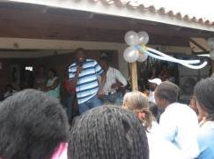 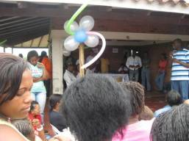

Entrega de lotes de la Urbanización el Piñal



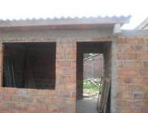 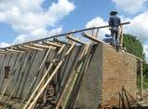 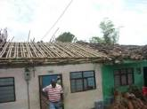

Subsidios de vivienda nueva y mejoramiento.



**CONCLUSION**

En términos generales el balance de la inversión social de la vigencia 2009 es positivo una vez que se logro el fortalecimiento de la infraestructura pública municipal, el mejoramiento del inventario de bienes inmuebles del municipio y con ello la posibilidad de la disminución de factores de riesgo poblacional como el hacinamiento, el saneamiento básico y la higiene en la instituciones educativas con una inversión orientada desde la secretaria de planeación infraestructura y vivienda de aproximadamente$ 4.193.954.746,68 incluidos los 1.700.000.000 de la pavimentación de la vía a la robleda y los 869.000.000 de las obras de urbanismo del programa de vivienda el piñal.

Informe de la gestión realizada por la Oficina Asesora Jurídica durante la vigencia 2009, en el entendido del apoyo que se debe prestar para la ejecución del plan de desarrollo denominado “DE LA MANO CON EL PUEBLO”. La Oficina Asesora Jurídica es una unidad administrativa propia del nivel asesor, a la que le corresponde desarrollar procesos de asistencia y asesoría directa a la Administración Municipal en el área Jurídica, tiene como Misión garantizar la asistencia jurídica al municipio en defensa de sus intereses y soportar legalmente la gestión administrativa.

***OFICINA ASESORA JURIDICA***

La oficina Asesora jurídica, actualmente asesora a la administración municipal principalmente en el proceso de contratación estatal, con entidades públicas, privadas, con personas naturales y jurídicas, en el marco de la ejecución del Plan de desarrollo y de las acciones que adelanta cada una de las áreas misionales del municipio en este contexto podemos expresar las siguientes cifras:

Entre el 01 de enero al 31 de diciembre de 2009, se suscribieron 440 contratos estatales, por valor de aproximadamente $ **4.856.058.445,32** pesos aproximadamente, incluidos los contratos del régimen subsidiado, el resto de inversión de la vigencia 2009 esta soportado en los gastos que se generaron bajo el soporte de resoluciones, nomina y los loa convenios interadministrativos, cubriendo todos los sectores consignados en el presupuesto de rentas y gastos que incluye gastos de funcionamiento e inversión.

* En el área de la organización administrativa se han implementado procedimientos en materia de contratación, que permiten mejorar los procesos que se adelantan en la dependencia y de igual manera se ha organizado el archivo de contratación.
* Se proyectaron 67 decretos.
* Se proyectaron 24 proyectos de acuerdo al concejo municipal, del cual el acuerdo de creación de FONDO EDUCATIVO MUNICIPAL, fue iniciativa de esta oficina al buscar el mejor medio de suplir la necesidad de la población que tiene acceso a la educación superior, tecnológica y técnica y no contar con el soporte legal para poder brindar dicho apoyo, hoy es una realidad y hay aproximadamente 45 estudiantes que están siendo beneficiados con el FEM.
* Derechos de petición respondidos 38.
* Acciones Populares 11 contestadas.
* Acciones de tutela 7 contestadas.
* Acciones de nulidad y restablecimiento del derecho 1.
* Conciliaciones extrajudiciales atendidas 5.
* Respuesta a los requerimientos de información y procesos de los entes de control (procuraduría, contraloría, fiscalía, personería municipal)
* Se ha brindado asesoría legal a todas las secretarias en diferentes temas que son vitales para alcanzar los niveles de eficacia que requiere el municipio:

1. **Secretaria de Planeación, Infraestructura y Vivienda:** Programa de vivienda el Piñal, contratación vía licitación pública o selección abreviada de las obras públicas y demás asuntos de carácter legal que surjan en esa área.
2. **Secretaria de Gobierno y Asuntos Administrativos:** Asesoría en la elaboración de planes de bienestar laboral y salud ocupacional, temas relacionados con la nomina y el régimen legal del empelado oficial, así como los temas legales en materia de seguridad y convivencia ciudadana, proyección de los convenios interadministrativos de Auxiliares Bachilleres de policía y Policía de Transito.
3. **Secretaria de Salud y Promoción Social:** Asesoría legal y revisión de los contratos del régimen subsidiado de seguridad social en salud, elaborar y llevar a cabo el proceso precontractual y contractual del concurso de meritos para elegir la firma interventora a los contratos del régimen subsidiado, también a los programas sociales proceso de licitación del programa de complementaria del adulto mayor, los programas de acción social Juan Luís Londoño de la Cuesta – Almuerzos Calientes, Familias en Acción, JUNTOS.
4. **Secretaria de Hacienda:** Asesoría en temas legales que atañen a esa dependencia y adecuación legal de los proyectos de acuerdo relativos al presupuesto municipal.
5. **Secretaria de Educación, cultura, deporte y desarrollo comunitario:** Esta dependencia se acompaño en el proceso de elaboración de la contratación que les permitió ejecutar los planes de acción consignados en cada uno de los ejes temáticos de la secretaría, así como otros temas legales que se presentaron a lo largo de la vigencia fiscal.
6. **Oficina de Control Interno:** Se presto asesoria legal en el proceso de formulación del MECI y la Gestión de Calidad para el municipio de Villa Rica, así como la elaboración conjunta de de procedimientos que nos permitan mejorar los controles de calidad en el proceso de contratación.
7. **Despacho Alcalde:**  Esta oficina es la que mas requiere de los servicios de asesoria legal para adelantar todos los temas que deba tratar el señor alcalde en el marco de la actividad administrativa del municipio, y debe emitir conceptos sobre constitucionalidad, legalidad, conveniencia, según el caso, de los acuerdos, decretos, resoluciones y demás actos que profiera la administración municipal a través de sus diferentes dependencias, la correlación con esta dependencia a permito mejorar muchos procesos y ejecutar dentro de la normatividad legal todos los planes programas y proyectos que tiene la administración municipal en su plan de desarrollo.

El trabajo en equipo de los integrantes de la asesoría jurídica del municipio así como el mejoramiento de las herramientas tecnológicas de trabajo han permito alcanzar buenos indicadores en esta área y eso quedo demostrado por la buena calificación obtenida en el plan de mejoramiento 2009 suscrito con la contraloría departamental y la meta es mejorar cada día en aras de buscar la excelencia administrativa.

Además de lo expresado por cada secretaria se gestiono para el municipio recursos que estuvieron representados en materiales equipos y suministros los cuales no ingresaron al presupuesto municipal pero que si contribuyeron a la dinámica administrativa y funcional de los sectores a los cuales le fueron asignados entre estas gestiones se pueden mencionar las siguientes:

***OTRAS ACCIONES***

* Dotación del hospital en equipos por un valor de $45.000.000. a través de proyecto presentado al ministerio de la protección social.
* Diversos convenios con el SENA para la capacitación a madres FAMI, madres comunitarias, jóvenes del municipio donde se han beneficiado más de 300 personas, es preciso mencionar que en estos convenios el municipio ha aportado la parte logística.
* Se logro capacitación del ministerio de educación nacional a docentes y estudiantes sobre informática.
* Dotación a centros educativos por parte del m ministerio de educación nacional con equipos de cómputo, el municipio asumió la parte de adecuación de las instalaciones en seguridad y sistemas eléctricos como el mobiliario (mesas y sillas).
* Capacitación sobre normas y leyes de la gestión municipal y el MECI, a través de la ESAP y la contraloría departamental orientada a funcionarios, concejales, líderes y comunidad en general.
* Convenio con la ONG rescate de España, FUPAD y MIDAS de los Estados Unidos para el fortalecimiento de la economía tradicional y la generación de ingresos.
* Capacitación a grupos organizados especialmente a mujeres, jóvenes y desplazados y visibilización de la problemática de la población afro colombiana por UOAFROC, AIETTI España.
* Consecución de medicamentos para la población vulnerable con el laboratorio ABBOT.de Cali.
* Ejecución de obras, construcción y adecuación de aulas en las escuelas del municipio y ampliación de la sede del adulto mayor en Agua azul por parte de las empresas asentadas en el Municipio: Harinera del Valle, TECNOFAR y TECNOSUR.
* Convenio para el apoyo a productores en programa de reforestación consistente en entrega de árboles frutales por parte de ASOCAÑA Y CORPOPALO.
* Programa de mantenimiento de humedales en asocio con la CRC.
* Acciones de prevención de enfermedades transmitidas por vectores (ETV)en asocio con la secretaria de salud departamental.
* Se logro que en el programa plan padrino compartir de la fundación PROPAL se incluyeran 27 niños y niñas del municipio los cuales reciben apoyo para estudio en útiles y vestuario.
* Se apoyo logísticamente el diplomado sobre función pública orientado por AMUNAFRO Y LA ESAP a líderes y lideresas.
* Se gestiono dotación deportiva ente COLDEPORTES la cual fue entregada a diversos equipos deportivos del municipio.
* Se gestiono mercancía para la población pobre y vulnerable del municipio ante la DIAN.
* Se gestión vehículo para la administración municipal ante la DIAN.
* Se está participando activamente en el proceso de creación de una nueva empresa regional donde el municipio sea socio y pueda participar con voz y voto para la toma de decisión en el tema de la prestación de los servicios de acueducto alcantarillado y aseo.
* Se celebro convenio con el ministerio de ambiente vivienda y desarrollo territorial para la titulación masiva de predios fiscales es decir de aquellos predios que se encuentran dentro del límite de las cuarenta hectáreas del casco urbano del municipio que aun no cuentan con escritura pública, el beneficio que otorga este convenio es que el proceso no tiene ningún costo para los beneficiarios.

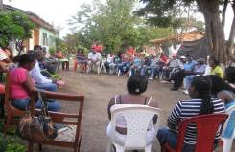 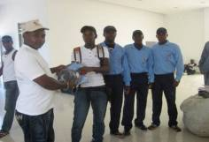

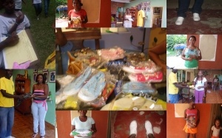

SECRETARIA DE HACIENDA

**INTRODUCCION**

Con el presente Estudio se presenta como ha sido el comportamiento de los ingresos , Gastos, servicio de la deuda en el Municipio de Villa Rica y por ende como esta situación afecta directamente las finanzas del mismo.

Durante la vigencia fiscal del 2009, para cumplir con las perspectivas en los ingresos y los gastos a corto y mediano plazo se establecieron unas variables fundamentales para cumplir con la misión de la administración municipal, a través del plan de inversiones contempladas en el plan de desarrollo.

Todas las Economías del Mundo, desarrolladas y Emergentes han venido sufriendo los efectos de la crisis financiera que se origino en el Mercado estadounidense ,donde es la magnitud de la crisis Sorprendió al Mundo que nunca previo un choque tan fuerte sobre la Economía Mundial. El Impacto de las pérdidas de Riqueza cuya magnitud podría ser cercana al PIB Mundial de un Año, del Deterioro Generalizado de la Confianza hace que esta crisis mundial sea probablemente la más fuerte en los últimos años.

La Economía colombiana no ha sido Ajena a esta Crisis Mundial ,Esta desaceleración esta Explicada en buena medida por la caída de las Exportaciones y por el deterioro de las Expectativas de los Empresarios y de los Hogares, sin Embargo frente a países similares de América latina como Chile, Perú, México y Brasil ,Colombia no registrado Comportamientos Atípicos de mayor deterioro , prácticamente en ninguna de sus variables Financieras y Reales, debe anotarse que al Momento de llegar la crisis ,Colombia tenia uno fundamentos sólidos como resultado de políticas económicas sólidas a saber:

* Política Monetaria estable y Sólida
* Adecuada política fiscal para el sostenimiento de la Deuda Publica en los Últimos Años.
* La posición Externa del país ha mejorado en los Últimos Años.

En este Marco se establecen los parámetros básicos de desempeño de la Economía en el largo Plazo y se plantean los requerimientos de Superávit Primario, donde podemos observar que a pesar que el Municipio hoy cuenta con Créditos : En los Sectores de Agua Potable y Saneamiento Básico y en el sector de Vivienda , estamos dentro de los parámetros establecidos en el marco de la ley 397 de 1993,donde se cuenta con capacidad de pago y capacidad de endeudamiento.

.

El Plan Financiero incluido en el plan de desarrollo de la actual Administración en el marco de sus planes de inversión han presentado continuidad, siendo prioridad inversiones en sectores como : Salud, Educación. Agua Potable y Saneamiento Básico entre otros, los cuales deben ser financiados con recursos Propios y recursos de la Nación, pero es allí donde los entes territoriales deben ser precisos en la inversión, que en los Gastos de Funcionamiento de las mismas.

De igual manera es necesario mantener una política prudente en términos de compromisos fiscales para que estos no se traduzcan en presiones excesivas sobre los presupuestos a mediano plazo y por ende no se vaya a ver afectada la inversión lo cual es fundamental en el resultado de los indicadores de gestión de las administraciones Municipales , tanto el ingreso como el gasto, servicio de la deuda se le deben dar un manejo eficaz para así lograr el equilibrio fiscal donde se debe optimizar el ingreso, minimizar el gasto y darle un buen manejo al servicio de la deuda.

La Ley 819 de 2003 establece parámetros donde la ordenación del gasto debe ser congruente con el comportamiento efectivo del recaudo y por ello las apropiaciones se programarán según la fuente que origina su financiación y su recurrencia en caja.

**PLAN FINANCIERO DEL PERIODO 2008 -2010**

**ESCENARIO FINANCIERO DEL PERIODO 2008-2010**

El escenario financiero del período 2008-2010 presenta la siguiente composición de ingresos y gastos, servicio de la deuda.



El cuadro anterior nos muestra como el Municipio en el periodo 2008-2010 ha ido creciendo en el comportamiento de ingresos y gastos, manejando un buen servicio de la deuda, garantizando así la inversión social .

**ANALISIS VIGENCIA 2009**

**ANTECEDENTES**

El presupuesto de la vigencia 2009, fue aprobado por $ 9.929.781.185 millones, tanto en el ingreso como en el gasto, el cual en la ejecución de ingreso durante la vigencia 2009 se realizaron unas adiciones por valor de $ 3.388.624.485 provenientes de : Recursos tributarios, y mediante la gestión realizada por el señor alcalde se adicionaron recursos provenientes de: INVIAS, Gobernación del Cauca, acción Social, Ministerio de medio ambiente , entre otros, y se realizaron reducciones por valor de $ 217.132.088 , quedando un presupuesto definitivo a ejecutar de ingresos por valor de $ 13.601.273.583.35 . De igual forma el presupuesto de Gastos se realizó los mismos movimientos, quedando un presupuesto de gastos Definitivo a ejecutar por valor de $ 13.601.273.583.35.con dichos recursos se atienden gastos de Funcionamiento y gastos de Inversión afectando sectores como: **SALUD, EDUCACION**, **AGUA POTABLE Y SANEAMIENTO BASICO, CULTURA, DEPORTE, LIBRE INVERSION ( Transporte, Desarrollo comunitario, servicios Públicos, Equipamiento Municipal, Sector Agropecuario, vivienda, Atención a grupos Vulnerables Prevención y Atención de Desastres, Medio Ambiente, Justicia) y SERVICIO DE LA DEUDA.**

Este panorama financiero del Municipio de Villa Rica durante la vigencia 2009 , comparado con la vigencia fiscal del 2008 se incremento en un porcentaje equivalente al 1.19% el cual asciende a la suma de $ 2.217.598.393.91 , en la cual a administración actual puede atender la inversión contemplada en el plan de desarrollo ,donde se atienden las NBI, en todos los sectores , además debe Desarrollar una serie de estrategias orientadas a implementar **AUSTERIDAD** en el gasto, y **OPTIMIZACION** de Recursos propios y de cofinanciacion a nivel Nacional e Internacional para así lograr Equilibrio Económico y por ende mas inversión social.

En lo referente al Servicio de la Deuda La Actual Administración en aras de desarrollar proyectos de inversión que generen bienestar y desarrollo a la comunidad adquirió crédito por Valor de SEISCIENTOS CINCUENTA MILLONES DE PESOS (650.000.000) para desarrollar proyecto de vivienda Municipal y reubicación del colegio Simón Bolívar todo esto en el casco urbano , financiados con Recursos Propios ,Específicamente con el Impuesto de Industria Y Comercio, renta que hoy es la mas representativa del municipio, Además del crédito que se recibió por valor de 4 1.425.000.000, los cuales en la actual vigencia se atendieron por valor de $ 666.469.994 CON Recursos Provenientes del SGP ( Agua Potable) y Recursos Propios.

**DIAGNOSTICO FINANCIERO:**

**INGRESOS:**

Durante la vigencia 2009, los ingresos totales Aumentaron en 1.19%, frente al año inmediatamente anterior, alcanzando los $ 2.217.598.393.91 entre ingresos tributarios y no tributarios y recursos de Capital.

Podemos decir que los ingresos tributarios son representativos, participando en un 27 % del total de los ingresos de la vigencia actual.

Dentro de los ingresos Tributarios podemos Resaltar: INDUSTRIA Y COMERCIO, SOBRETASA A LA GASOLINA, IMPUESTO PREDIAL , los cuales son las principales fuentes de ingresos y por ende se deben mantenerse para la sostenibilidad del ente territorial.

Dentro de los no Tributarios, se puede Destacar las tasas, Multas y sanciones, transferencias, Fondos Especiales, y Recursos de Capital ( cofinanciación ) , siendo este Ultimo de gran relevancia para el ente territorial , representando el 16% de los ingresos totales, producto de la Gestión realizada por el Ejecutivo.

**PRESUPUESTO DE INGRESOS**



**GASTOS:**

Durante la vigencia 2009 se expidieron disponibilidades por valor de 12.262.897.515.67, de presupuesto total de administración Municipal, Concejo y personería, representando el 90 % del presupuesto total. los compromisos totales y pagados ascendieron a la suma de 8.614.184.848.22 representando EL 63.3 % del presupuesto actual, quedando en reserva presupuestal , el valor correspondiente a 3.659.034.537.45, el equivalente al 29 % aproximadamente, las cuales están en proceso de ejecución.

**EL MUNICIPIO REALIZO INVERSION** por valor de $ 10.128.099.718.23 con diferentes clases de financiación: recursos del SGP, Recursos Propios, recursos provenientes de la cofinanciación, con recursos Propios la inversión mas representativa se realizo en sectores como : SALUD, EDUCACION, AGUA POTABLE Y SANEAMIENTO BASICO, VIVIENDA, CULTURA, con recursos del SGP se realizo inversión siendo el sector SALUD, quien presenta el mayor valor invertido, le sigue sectores de EDUCACION, TRANSPORTE, DEPORTE, EQUIPAMIENTO MUNICIPAL, DESARROLLO COMUNITARIO , AGUA POTABLE Y SANEAMIENTO BASICO.

**LOS GASTOS DE FUNCIONAMIENTO** ascendieron a la suma de aproximadamente de $ 2.134.683.693.81, tanto de la Administración Municipal, Concejo, Personería, con recursos provenientes del SGP, y RECURSOS PROPIOS, estando en un porcentaje del 42% aproximadamente, cumpliendo con ello los parámetros de la ley 617 de 2000.

**El SERVICIO DE LA DEUDA**, para la vigencia fiscal de 2009, ascendió a la suma de $ 666.469.994 de los cuales el valor de $ 289.079.706 corresponde al sector VIVIENDA, y se cancela con RECURSOS PROPIOS, y el valor de $ 377.390.288,corresponde al sector de AGUA POTABLE Y SANEAMIENTO Básico, por valor de $ 377.390.288, los cuales se cancelaron con recursos del SGP.

En el cuadro anexo se detallaran los gastos de inversión, los gastos de funcionamiento y servicio de la deuda de la vigencia fiscal comprendida desde el 1 de Enero a 31 de Diciembre de 2009.

**PRESUPUESTO DE GASTOS**







**CUMPLIMIENTO DE LA LEY 617 DE 2000**

Actualmente la entidad Territorial cumple con los limites establecidos en la ley 617 de 2000, La relación entre los gastos de funcionamiento de la administración Central y los ingresos Corrientes de libre Destinación para la vigencia 2009 es 42 %. Este esta por debajo del 80% que es el máximo municipios de sexta categoría.

De acuerdo a la Ejecución de ingresos para la vigencia 2009, los INGRESOS CORRIENTES DE LIBRE DESTINACION ascendieron a la suma de 4.953.000.000 aproximadamente, donde LOS GASTOS DE FUNCIONAMIENTO representaron el 42% aproximadamente, demostrando que estamos muy por debajo de lo establecido en la norma.

**CONCLUSIONES**

El municipio de Villa Rica hoy después de once años de creación sigue presentando viabilidad financiera y económica, demostrado esto con el resultado del desempeño fiscal de la vigencia 2008, donde el Municipio a nivel nacional ocupo el lugar No 77 y a nivel Departamental el lugar No 2 ..Es un municipio con grandes oportunidades en materia de inversión social con recursos propios, lo cual permite que con una buena gestión se le pueda brindar mejor calidad de vida a sus habitantes.

Otra ventaja que presenta el Municipio es el potencial humano, liderado por los administradores que ha tenido a través de estos años, los cuales se han concientizado en la importancia de la inversión social y así generar proyectos de desarrollo para la comunidad Villaricense. Prueba de ello , es el resultado de la Gestiona adelantada por el Ejecutivo, mediante la cual al Municipio en aprobación de proyectos en sectores como: transporte, Saneamiento Básico, Cultura, Educación, Justicia, ascendió a la suma de $ 2.326.016.249, incrementando con ello la inversión y así contribuir al desarrollo de la comunidad Villarricense.